

**TRƯỜNG ĐẠI HỌC CÔNG NGHIỆP HÀ NỘI**

**KHOA CÔNG NGHỆ THÔNG TIN**

----------o0o----------



**BÁO CÁO ĐỒ ÁN TỐT NGHIỆP**

**ĐỀ TÀI:**

**Xây dựng website giới thiệu và bán mỹ phẩm trực tuyến**

**Giảng viên hướng dẫn : Ts. Nguyễn Mạnh Cường**

**Sinh viên thực tập** **: Đặng Văn Đô**

**Lớp** **: KTPM3-K10**

**Mã sinh viên** **: 1041360211**

**Khóa** **: Khóa 10**

**HÀ NỘI 01/2019**



**TRƯỜNG ĐẠI HỌC CÔNG NGHIỆP HÀ NỘI**

**KHOA CÔNG NGHỆ THÔNG TIN**

----------o0o----------



**BÁO CÁO ĐỒ ÁN TỐT NGHIỆP**

**ĐỀ TÀI:**

**Xây dựng website giới thiệu và bán mỹ phẩm trực tuyến**

**Giảng viên hướng dẫn : Ts. Nguyễn Mạnh Cường**

**Sinh viên thực tập** **: Đặng Văn Đô**

**Lớp** **: KTPM3-K10**

**Mã sinh viên** **: 1041360211**

**Khóa** **: Khóa 10**

**HÀ NỘI 01/20**

**MỤC LỤC**

**LỜI CẢM ƠN** 6

**Lời nói đầu** 7

**Chương I : Khảo sát hệ thống** 8

**1.** **Giới thiệu đề tài** 8

**2.** **Hiện trạng** 8

**3.** **Lý do chọn đề tài** 8

**4.** **Khảo sát người dùng** 9

**4.1. Các yêu cầu chức năng** 9

**4.2. Yêu cầu phi chắc năng** 10

**Chương II : Phân tích thiết kế hệ thống** 11

**1 - Phân tích thiết kế hệ thống** 11

**3 - Xác định tác nhân của hệ thống** 11

**4 - Xác định ca sử dụng của hệ thống** 11

**5 - Đặc tả ca sử dụng** 13

**5.1 – Ca sử dụng Đăng ký thành viên** 13

**5.2 – Ca sử dụng Đăng nhập hệ thống** 14

**5.3 - Ca sử dụng Xem chi tiết sản phẩm** 14

**5.4 - Tìm kiếm sản phẩm** 15

**5.5 - Ca sử dụng cập nhập tài khoản cá nhân** 15

**5.6 - Ca sử dụng Mua hàng** 16

**5.7 - Ca sử dụng Quản lý đơn hàng** 17

**5.8 - Ca sử dụng Sử dụng giỏ hàng** 18

**5.9 - Ca sử dụng Quản lý sản phẩm** 19

**5.10 - Ca sử dụng Quản lý khách hàng** 21

**6 - Xác định các lớp tham gia vào các ca sử dụng** 22

**6.1 – Ca sử dụng Khách hàng Đăng nhập hệ thống** 22

**6.2 – Ca sử dụng Đăng ký thành viên** 24

**6.3 – Ca sử dụng Xem chi tiết sản phẩm** 25

**6.4 – Ca sử dụng Cập nhật tài khoản cá nhân của Khách hàng** 27

**6.5 – Ca sử dụng Tìm kiếm sản phẩm** 29

**6.6 – Ca sử dụng Sử dụng giỏ hàng** 31

**6.7 – Ca sử dụng Mua hàng** 33

**6.8 – Ca sử dụng Quản lý đơn hàng** 35

**6.9 – Ca sử dụng Quản lý sản phẩm** 38

**6.10 – Ca sử dụng Quản lý tin tức** 40

**6.11 – Ca sử dụng Quản lý khách hàng** 43

**7. Biểu đồ lớp** 44

**8. Cơ sở dữ liệu** 45

**Mục lục hình ảnh**

Hình 2. 1 : Biểu đồ ca sử dụng 13

Hình 2. 2 Biểu đồ lớp tham gia ca sử dụng Đăng nhập hệ thống của Khách hàng 23

Hình 2. 3: Biều đồ trình tự Đăng nhập hệ thống luồng chính 23

Hình 2. 4: Biểu đồ trình tự Đăng nhập luồng phụ (Nhập sai tài khoản/mật khẩu 24

Hình 2. 5: Biểu đồ lớp tham gia ca sử dụng Đăng ký thành viên của Khách xem 25

Hình 2. 6: Biểu đồ trình tự Đăng ký thành viên của Khách xem (luồng chính) 25

Hình 2. 7: Biểu đồ lớp tham gia ca sử dụng Xem chi tiết sản phẩm 26

Hình 2. 8: Biểu đồ trình tự Xem chi tiết sản phẩm 27

Hình 2. 9: Biểu đồ trình tự Thêm hàng vào giỏ 27

Hình 2. 10: Biểu đồ lớp tham gia ca sử dụng Cập nhật tài khoản của Khách hàng 28

Hình 2. 11: Biểu đồ trình tự Đổi mật khẩu của Khách hàng 29

Hình 2. 12: Biểu đồ lớp tham gia ca sử dụng Tìm kiếm sản phẩm 30

Hình 2. 13: Biểu đồ trình tự Tìm kiếm sản phẩm 31

Hình 2. 14: Biểu đồ lớp tham gia ca sử dụng Sử dụng giỏ hàng 32

Hình 2. 15: Biểu đồ trình tự Cập nhật số lượng sản phẩm trong giỏ (luồng chính) 32

Hình 2. 16: Biểu đồ trình tự Cập nhật số lượng sản phẩm trong giỏ không thành công (luồng phụ) 33

Hình 2. 17: Biểu đồ lớp tham gia ca sử dụng Mua hàng 34

Hình 2. 18: Biểu đồ trình tự Mua hàng của Khách hàng 35

Hình 2. 19: Biểu đồ lớp tham gia ca sử dụng Quản lý đơn hàng 36

Hình 2. 20: Biểu đồ trình tự Cập nhật trang thái đơn hàng 37

Hình 2. 21: Biểu đồ trình tự Xóa đơn hàng 37

Hình 2. 22: Biểu đồ lớp tham gia ca sử dụng Quản lý sản phẩm 38

Hình 2. 23: Biểu đồ trình tự Thêm một sản phẩm mới 39

Hình 2. 24: Biểu đồ trình tự Xóa một sản phẩm 39

Hình 2. 25: Biểu đồ lớp tham gia ca sử dụng Quản lý tin tức 40

Hình 2. 26: Biểu đồ trình tự Thêm một tin tức mới 41

Hình 2. 27: Biểu đồ trình tự Xóa một tin tức 42

Hình 2. 28: Biểu đồ trình tự Sửa thông tin một tin tức đã được đăng 42

Hình 2. 29: Biểu đồ lớp tham gia ca sử dụng Quản lý khách hàng 43

Hình 2. 33: Biểu đồ lớp chi tiết 44

Hình 2. 34 Cơ sở dữ liệu 44

Hình 2. 35: Menu: Loại Danh mục 45

Hình 2. 36 : Categories: Danh Mục 45

Hình 2. 37: Distributions:Phân loại 45

Hình 2. 38: Users:Người dùng 45

Hình 2. 39: Produts:Sản phẩm 45

Hình 2. 40: Orders:Hóa đơn 46

Hình 2. 41:Order_detail:Chi tiết hóa đơn 46

**LỜI CẢM ƠN**

Để hoàn thành chuyên đề đồ án tốt nghiệp này trước hết em xin gửi đến quý thầy, cô giáo trong khoa Công nghệ thông tin trường Đại học Công Nghiệp Hà Nội lời cảm ơn chân thành.

Đặc biệt, em xin gởi đến thầy Nguyễn Mạnh Cường, người đã tận tình hướng dẫn, giúp đỡ em hoàn thành chuyên đề đồ án tốt nghiệp này lời cảm ơn sâu sắc nhất.

Em xin chân thành cảm ơn Ban Lãnh Đạo, các phòng ban của công ty 3F Group, đã tạo điều kiện thuận lợi cho em được tìm hiểu thực tiễn trong suốt quá trình thực tập tại công ty.

Cuối cùng em xin cảm ơn các anh chị khối công nghệ nội dung của công ty chuyên đề thực tập và đồ án tốt nghiệp này.

3F Group đã giúp đỡ, cung cấp những số liệu thực tế để em hoàn thành tốt Đồng thời nhà trường đã tạo cho em có cơ hội được thưc tập nơi mà em yêu thích, cho em bước ra đời sống thực tế để áp dụng những kiến thức mà các thầy cô giáo đã giảng dạy. Qua việc làm đồ án này em nhận ra nhiều điều mới mẻ và bổ ích trong việc kinh doanh để giúp ích cho công việc sau này của bản thân.

Vì kiến thức bản thân còn hạn chế, trong quá trình thực hiện, hoàn thiện chuyên đề này em không tránh khỏi những sai sót, kính mong nhận được những ý kiến đóng góp từ cô cũng như quý công ty.

*Em xin trân trọng cảm ơn!*

Sinh viên: Đặng Văn Đô

**Lời nói đầu**

Ngày nay, nhu cầu sử dụng của con người trong xã hội luôn là động cơ lớn thúc đẩy sản xuất. Như ta đã biết việc thiếu thông tin làm cho việc đưa sản phẩm đến tay người tiêu dùng trở nên khó khăn và gây nhiều phiền phức cho xã hội. Bên cạnh đó việc phổ biến sử dụng Internet đã tạo ra một bước ngoặt mới trong định hướng phát triển ngành CNTT của nước ta, cùng với nhu cầu sử dụng máy tính để trao đổi và cập nhật thông tin càng ngày tăng. Từ thực tế việc đưa thông tin đáp ứng nhu cầu của mọi người và hỗ trợ cho việc mua bán diễn ra một cách nhanh chóng. Song song với việc bán hàng qua điện thoại thì bán hàng qua mạng cũng là một giải pháp tối ưu trong việc phân phối thông tin vào mục đích thương mại.

Việc bạn có thể ở nhà mà đi đến cửa hàng này hoặc cửa hàng khác trong không gian ảo đã trở thành hiện thực. Ngày nay, bất cứ thứ hàng nào, bạn có thể đặt mua qua Internet từ một bó hoa tươi, một chiếc điện thoại, một chiếc máy vi tính cho đến một chiếc xe máy …. Bạn có thể mua cho mình tất cả các mặt hàng được bán ở một cửa hàng nào đó trên mạng. Nếu bạn muốn kinh doanh thì hãy nhanh chóng mở một cửa hàng đó sẽ là nơi mà bạn sẽ lôi kéo được nhiều khách hàng quen thuộc nhất về mình. Do đó, xây dựng **“*Xây dựng website giới thiệu và bán mỹ phẩm trực tuyến*”** là một vấn đề thực tế, ứng dụng được và có tiềm năng phát triển trong tương lai.

Sự ra đời của ngôn ngữ lập trình cho phép chúng ta có thể thiết kế và xây dựng các ứng dụng giao dịch điện tử dưới nhiều hình thức khác nhau. Với sự hỗ trợ của các loại cơ sở dữ liệu quan hệ, PHP và MySQL không nhằm ngoài mục đích để xây dựng ứng dụng giao dịch điện tử. Với lí do đó, được sự hướng dẫn tận tình của cô giáo **GV-ThS Nguyễn Mạnh Cường,** chúng em đã chọn đề tài “***Xây dựng website giới thiệu và bán mỹ phẩm trực tuyến***” sử dụng ngôn ngữ *HTML, PHP, CSS*, phần mềm *Xampp*, Framwork Laravel làm đề tài tiểu luận kết thúc học phần của mình.

Tài liệu bao gồm 3 chương chính:

***Chương 1: Khảo sát hệ thống.*** Bao gồm giới thiệu đề tài, lí do chọn đề tàivà khảo sát các yêu cầu người dùng.

***Chương 2: Phân tích thiết kế hệ thống.*** Phân tích thiết kế hướng đốitượng, các biểu đồ cả sử dụng, đặc tả ca sử dụng, biểu đồ trình tự và biểu đồ lớp, thiết kế cơ sở dữ liệu, thiết kế giao diện và các thiết kế về kiến trúc hệ thống.

***Chương 3: Một số kết quả chạy thử.*** Các kết quả chạy thử, một vài hìnhảnh của trang web.

**Chương I : Khảo sát hệ thống**

1. **Giới thiệu đề tài**

Ngày nay, xu hướng bán hàng online đang dần trở nên phổ biến và mở rộng, nhiều mặt hàng được đưa vào bán hàng trực tuyến và có khả năng thu lại lợi nhuận rất cao như quần áo, trang sức phụ kiện, các loại mỹ phẩm, chăm sóc sức khỏe, làm đẹp…

Đặc biệt, nếu nói riêng về mặt hàng mỹ phẩm, chăm sóc sức khỏe, làm đẹp thì có thể nói đây là loại mặt hàng được nhiều chủ shop, hộ kinh doanh lựa chọn đầu tư nhiều nhất khi kinh doanh và đây cũng là mặt hàng có khả năng mang lại doanh thu rất cao, nhanh chóng thu về lợi nhuận chỉ sau một thời gian bỏ vốn. Chính vì vậy mà rất nhiều chủ shop online, đơn vị bán lẻ đã quyết định mở rộng và phát triển nhiều hơn trong ngành buôn bán mỹ phẩm.

Do đó, em thực hiện thiết kế ứng dụng theo đề tài ***Website bán mỹ phẩm trực tuyến.*** Phần mềm được xây dựng và định hướng giúp cho người dùng mua hàng không lo về giá và không lo về hàng giả hàng kém chất lượng.

Cuối cùng em mong muốn hoàn thiện cho bản thân mình về kỹ năng phân tích thiết kế hệ thống.

1. **Hiện trạng**

Hệ thống được xây dựng dựa trên website, tham khảo tại các trang hasaki.vn, lixibox.xom…. hệ thống sẽ được ứng dụng rộng rãi, khách hàng có thể xem thông tin và truy cập trực tiếp để mua bán sản phẩm trong một thời gian tương đối ngắn.

Đối tượng bán hàng của Shop Mỹ Phẩm Quỳnh Anh gồm người tiêu dùng và các công ty có thể trao đổi hàng hóa với cửa hàng. Mỗi quầy của Quỳnh Anh có trưng bày nhiều mặt hàng như Sữa dưỡng thể, Son, Sữa rửa mặt… Quỳnh Anh có cung cấp bởi nhiều nhà sản xuất, nhiều nhà cung cấp khác nhau. Vì thế cần phải có một Website bán hàng chuyên nghiệp để giảm tối thiểu rủ ro và nhân viên dễ dàng trong việc quản lý.

Chủ cửa hàng : người chịu trách nhiệm toàn bộ các hoạt động kinh doanh và mọi kế hoạch của cửa hàng, tổng kết số lượng hàng hóa và xử lý hàng tồn kho.

Người quản lý : Có nhiệm vụ tổng kết số liệu do bộ phận bán hàng và thu ngân chuyển đến, nhận hàng từ nhà cung cấp hay các nguồn khác theo chỉ đạo của chủ cửa hàng.

Nhân viên bán hàng : nhân viên của công ty trực tiếp bán tại cửa hàng có nhiệm vụ kiểm tra mỹ phẩm nếu khách hàng yêu cầu và làm công việc bảo hành cho khách hàng. Nhân viên quản lý các mặt hàng trên quầy mình phụ trách, cuối ca phải kiểm tra và báo cáo số lượng hàng tồn tên quầy để giao ca.

1. **Lý do chọn đề tài**

Chúng ta đang sống trong thời đại cách mạng công nghiệp 4.0. Công nghiệp 4.0 hiện nay đang diễn ra tại các nước phát triển như châu Mỹ, châu Âu và một phần châu Á.Cuộc cách mạng công nghệ 4.0 giúp nâng cao đời sống con người,máy móc làm việc giúp tối đa nguồn nhân lực, độ chính xác cao. Việt Nam cũng đang trên đà phát triển cách mạng công nghệ 4.0 và một phần không thể thiếu của cuộc cách mạng công nghệ này là khối ngành kỹ thuật có IOT, big Data, Công nghệ thông tin.

Các hoạt động đầu tư Công nghệ thông tin trong doanh nghiệp nhằm phục vụ cho các mục tiêu của doanh nghiệp. Có nhiều mô hình đầu tư công nghệ thông tin trong doanh nghiệp, mỗi mô hình đều có cách tiếp cận khác nhau nhưng vẫn có chung một mục đích là giúp doanh nghiệp xác định được lộ trình đầu tư và mối quan hệ giữa các thành phần trong một bức tranh tổng thể về ứng dụng Công nghệ thông tin trong doanh nghiệp.

Ngày nay, ngành công nghệ thông tin càng phổ biến và phát triển một cách mạnh mẽ nên việc sử dụng phần mềm trong các hệ thống doanh nghiệp, kinh doanh buôn bán ngày càng phổ biến và nâng cao. Ứng dụng công nghệ vào trong quản lý kinh doanh sẽ giúp con người dễ dàng nâng cao hiệu quả công việc, quản lý, thống kê số liệu một cách nhanh chóng, dễ dàng. Hơn nữa dễ dàng cạnh tranh trong mội trường kinh doanh hiện đại.

Vì những lý do trên nên em quyết định chọn đề tài “***Xây dựng website giới thiệu và bán mỹ phẩm trực tuyến***” sử dụng Framwork Laravel (PHP và MySQL) để tìm hiểu kỹ hơn việc bán hàng trên các website, cách thức hoạt động, luồng đi của các khối tác nhân, sự kiện và hiệu quả của việc ứng dụng phần mềm vào kinh doanh – buôn bán.

1. **Khảo sát người dùng**

**4.1. Các yêu cầu chức năng**

* Chức năng phía FRONTEND:
  + Đăng nhập: Quản trị viên, nhân viên, khách hàng.
  + Đăng ký: khách hàng đăng ký để thực hiện các chức năng mua hàng.
  + Dịch vụ:
    - Đặt hàng và thanh toán trực tuyến : tính năng giỏ hàng và các phương thức thanh toán qua Paypal, ngân lượng, … Hoặc khách hàng có thể chọn thanh toán trực tiếp.
    - Vận chuyển và chăm sóc khách hàng : Các tính năng lựa chọn hình thức vận chuyển, hỗ trợ đổi trả hàng có thời hạn.
  + Hỗ trợ Tư vấn: Hỗ trợ tư vấn trực tuyến qua live chat, skype, facebook, zalo.
  + Tìm kiếm: có thể tìm kiếm theo tên sản phẩm, phạm vi giá. Khách hàng có thể tìm thấy được bất cứ sản phẩm nào họ cần tìm.
  + Thống kê: Bộ đếm truy cập theo ngày, tuần, tháng...
  + Liên hệ: Chân trang sẽ hiển thị các thông tin liên hệ và form liên hệ trực tuyến, khách hàng có thể gửi những góp ý và phản hồi về chất lượng sản phẩm và dịch vụ về cho quản trị web.
  + Chức năng quản lý: Quản trị web có thể tùy chọn thêm, xóa,sửa và quản lý các thư mục liên quan trên trang web.
* Chức năng phía BACKEND:
  + Quản lý người dùng: Thêm, sửa, xóa thông tin, quyền của người dùng – các nhân viên hệ thống.
  + Quản lý tin tức: Người quản trị sắp xếp thông tin theo từng loại được chỉ định lên website,sửa tin chưa hợp lệ hoặc xóa những tin đã đã cũ, đã có hoặc không hợp lệ.

Quản lý sản phẩm: Người quản trị có thể thêm, sửa, xóa thông tin các sản phẩm.

* + Quản lý danh mục: Quản lý thông tin danh mục gồm các chức năng thêm, sửa, xóa danh mục.
  + Quản lý đơn hàng: Quản lý thông tin các đơn hàng, tình trạng đặt hàng.

**4.2. Yêu cầu phi chắc năng**

* Yêu cầu về giao diện:
* Thiết kế đẹp mắt: Mặt hàng mỹ phẩm yêu cầu khá cao về tính thẩm mỹ, vì vậy, thiết kế website cửa hàng điện thoại di động bạn nên lựa chọn giao diện phù hợp với điện thoại, kiểu dang trẻ trung để thu hút khách hàng.
* Nội dung ngắn gọn: Là website bán hàng nên nội dung yêu cầu ngắn gọn, chủ yếu tập trung vào mô tả sản phẩm, những trải nghiệm thực tế về tính năng điện thoại. Hình ảnh nên sắc nét, mô tả sản phẩm từ nhiều góc nhìn để tạo nên sự độc đáo.
* Yêu cầu chức năng
* Mẫu website thương mại bán mỹ phẩm.
* Giao diện thiết kế theo chuẩn HTML5, CSS3.
* Giao diện tương thích với tất cả trình duyệt, di động (Điện thoại di động, Máy tính bảng, Laptop…).
* Tích hợp nhiều chức năng chuyên nghiệp.
* Lập trình theo ngôn ngữ PHP & MSQL.
* Tích hợp chức năng bán hàng online chuyên nghiệp..
* Tối ưu với các công cụ tìm kiếm.
* Thiết kế web chuẩn SEO google.
* Yêu cầu về mức độ an toàn và bảo mật
* Hệ thống có chức năng bảo mật và phân quyền.
* Người sử dụng hệ thống: được cấp username và password và được phân quyền sử dụng hệ thống, giúp người quản lý có thể theo dõi, kiểm soát được hệ thống, tránh các trường hợp sửa đổi thông tin không thuộc phạm vi quyền hạn.
* Password của người sử dụng được mã hóa trước khi ghi vào dữ liệu và người sử dụng có thể đổi password của mình.
* Hệ thống thanh toán có tính bảo mật cao.

**Chương II : Phân tích thiết kế hệ thống**

**1 - Phân tích thiết kế hệ thống**

**Bài toán :**

Shop Thân Hà bán các sản phẩm liên quan tới các loại mỹ phẩm đang thu hút trên thị trường đang có kế hoạch tăng doanh thu và quy mô của cửa hàng. Mọi người biết đến với shop qua truyền miệng, đi qua thấy shop thì vào xem. Phải trực tiếp đến xem các sản phẩm của cửa hàng. Doanh thu ít, chỉ ở mức trung bình. Nhằm để cho mọi người biết nhiều tới cửa hàng cũng như sản phẩm của cửa hàng, những sản phẩm mới về, sản phẩm bán chạy cửa hàng đã đưa ra kế hoạch maketing online.

Hầu hết mọi người có nhu cầu mua sắm mỹ phẩm để làm đẹp cho bản thân có thể lên internet. Và chẳng ai muốn mất công tới cửa hàng xem sản phẩm thì sản phẩm đã hết hàng, hay ngày mai sản phẩm mới mới về.

Với tình hình thực trạng như thế, Shop Thân Hà muốn xây dựng một website nhằm giới thiệu sản phẩm của cửa hàng, cho phép khách hàng đăng ký mua hàng online.

**3 - Xác định tác nhân của hệ thống**

Tác nhân Khách hàng: là những người có tài khoản trên hệ thống (là thành viên của website) và tham gia vào việc đặt hàng qua hệ thống thông qua đơn đặt hàng.

Admin: là tác nhân tham gia hệ thống với nhiệm vụ quản lý đơn hàng, quản lý sản phẩm nhập: thêm sản phẩm mới, xóa, cập nhật thông tin sản phẩm, cập nhật thông tin hãng sản xuất, cập nhật thông tin hệ điều hành, cập nhật trạng thái, xóa đơn hàng của khách hàng.

**4 - Xác định ca sử dụng của hệ thống**

* Đăng nhập
* Đăng kí thành viên
* Sửa thông tin khách hàng
* Xem sản phẩm
* Tìm kiếm sản phẩm
* Sử dụng giỏ hàng
* Mua hàng
* Quản lý sản phẩm
* Quản lý đơn hàng
* Quản lý tin tức
* Quản lý người dùng

|  |  |
| --- | --- |
| Các tác nhân | Các ca sử dụng |
| Khách hàng | Đăng nhập hệ thống  Xem sản phẩm  Tìm kiếm sản phẩm  Sửa thông tin khách hàng  Sử dụng giò hàng  Mua hàng  Phản hồi  Cập nhập giỏ hàng |
| Quản trị hệ thống | Quản lý sản phẩm  Quản lý đơn hàng  Quản lý tin tức  Quản lý người dùng  Quản lý thư mục |

**Biểu đồ UserCase chính**

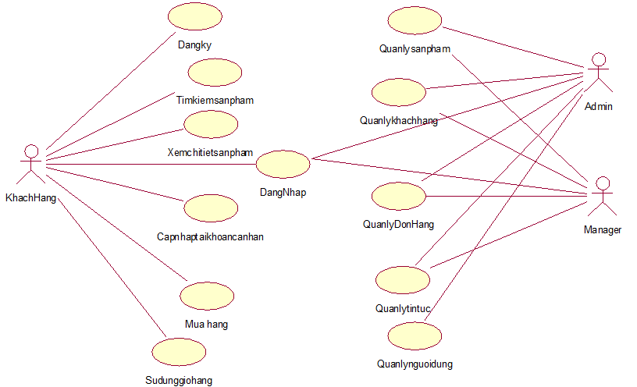

Hình 2. 1 : Biểu đồ ca sử dụng

**5 - Đặc tả ca sử dụng**

**5.1 – Ca sử dụng Đăng ký thành viên**

***Mô tả tóm tắt:***

Tên ca sử dụng: Đăng ký thành viên

Mục đích: Ca sử dụng này cho phép người dùng đăng ký tài khoản để đăng nhập hệ thống.

Tác nhân: Khách hàng

***Các luồng sự kiện chính***

Ca sử dụng bắt đầu khi người dùng muốn tạo tài khoản trên hệ thống và click vào Đăng ký.

Hệ thống yêu cầu người dùng nhập thông tin cá nhân.

Người dùng nhập tên đăng nhập, mật khẩu và những thông tin khác vào các

ô tương ứng để tạo tài khoản riêng cho mình.

Hệ thống kiểm tra thông tin vừa nhập có đúng định dạng không? Nếu không

thì thực hiện luồng A1.

Hệ thống hiển thị các lựa chọn:

- Đăng ký

- Hủy

Người dùng lựa chọn Đăng ký thì luồng sự kiện con Đăng ký sẽ được thực hiện

***Các luồng rẽ nhánh:***

Luồng A1: Khách hàng nhập sai thông tin

- Hệ thống hiển thị thông báo lỗi.

- Người dùng có thể chọn hoặc là sửa lại thông tin và đăng ký lại hoặc là hủy bỏ đăng ký, khi đó ca sử dụng kết thúc.

***Tiền điều kiện:***

Không

***Hậu điều kiện:***

Nếu việc đăng ký thành công, người dùng sẽ có tài khoản trên hệ thống và trở thành thành viên của website, thực hiện được đầy đủ chức năng của khách hàng.

**5.2 – Ca sử dụng Đăng nhập hệ thống**

***Mô tả tóm tắt:***

Tên ca sử dụng: Đăng nhập hệ thống

Mục đích: Mô tả cách người dùng đăng nhập vào hệ thống.

Tác nhân: Khách hàng, Người quản lý, Người quản trị hệ thống

***Các luồng sự kiện chính***

- Ca sử dụng bắt đầu khi người dùng muốn đăng nhập vào hệ thống.

- Hệ thống yêu cầu người dùng nhập tài khoản và mật khẩu đăng nhập.

- Người dùng nhập tên đăng nhập và mật khẩu đăng nhập của mình.

- Hệ thống xác nhận tài khoản và mật khẩu có hợp lệ không? Nếu sai thì thực hiện luồng A1.

- Hệ thống ghi lại quá trình đăng nhập.

- Các luồng rẽ nhánh:

- Luồng A1: Nhập sai tài khoản/mật khẩu đăng nhập

***Các luồng rẽ nhánh***

- Hệ thống hiển thị thông báo lỗi.

- Người dùng có thể chọn hoặc là đăng nhập lại hoặc là hủy bỏ đăng nhập, khi đó ca sử dụng kết thúc.

***Tiền điều kiện***

Không

***Hậu điều kiện***

Nếu việc đăng nhập thành công, người dùng sẽ đăng nhập được vào hệ thống

**5.3 - Ca sử dụng Xem chi tiết sản phẩm**

***Luồng sự kiện chính:***

Ca sử dụng bắt đầu khi Người dùng muốn biết thông tin về sản phẩm mình quan tâm và vào website xem sản phẩm.

Hệ thống hiển thị hình ảnh đại diện, tên và giá của sản phẩm.

Người dùng click vào sản phẩm để xem thông tin chi tiết về sản phẩm.

Hệ thống hiển thị thông tin chi tiết về sản phẩm.

Khách hàng theo dõi thông tin về sản phẩm.

Hệ thống hiển thị lựa chọn thêm hàng vào giỏ. Nếu người dùng chọn “Thêm hàng vào giỏ” thì luồng sự kiện con Thêm hàng vào giỏ được thực hiện.

***Các luồng rẽ nhánh:*** Không

***Tiền điều kiện:*** Không

***Hậu điều kiện:*** Không

**5.4 - Tìm kiếm sản phẩm**

***Mô tả tóm tắt:***

Tên ca sử dụng: Tìm kiếm sản phẩm

Mục đích: Ca sử dụng này mô tả cách khách hàng tìm kiếm sản phẩm.

Tác nhân: Khách hàng.

***Các luồng sự kiện chính:***

Ca sử dụng bắt đầu khi người dùng sử dụng website với chức năng Tìm kiếm.

Hệ thống hiển thị các lựa chọn tìm kiếm:

- Tìm kiếm theo từ/cụm từ nhập vào ô tìm kiếm.

Hệ thống yêu cầu người dùng chọn chức năng tìm kiếm.

- Nếu người dùng chọn tìm kiếm theo từ/cụm từ nhập vào thì luồng sự kiện con Tìm kiếm theo từ/cụm từ được thực hiện.

- Nếu người dùng chọn tìm kiếm theo chức năng của sản phẩm bằng cách tích chọn vào các chức năng thì luồng sự kiện con Tìm kiếm theo chức năng được thực hiện.

Người dùng click vào Tìm kiếm.

Hệ thống hiển thị những sản phẩm tìm thấy trong cơ sở dữ liệu.

***Các luồng rẽ nhánh:***

Luồng A1: Sau khi tìm được sản phẩm muốn tìm, Khách hàng có thể Click vào Thêm hàng vào giỏ, khi đó luồng sự kiện con Thêm hàng vào giỏ được thực hiện.

***Tiền điều kiện:*** Không

***Hậu điều kiện:*** Không

**5.5 - Ca sử dụng cập nhập tài khoản cá nhân**

***Mô tả tóm tắt:***

Tên ca sử dụng: Cập nhật tài khoản cá nhân.

Mục đích: Ca sử dụng này cho phép người dùng thay đổi mật khẩu và thông tin cá nhân của mình trên hệ thống.

Tác nhân: Khách hàng

***Các luồng sự kiện chính:***

Ca sử dụng bắt đầu khi người dùng muốn thay đổi mật khẩu/thay đổi thông

tin cá nhân trên hệ thống.

Người dùng đăng nhập vào hệ thống bằng tài khoản đang sử dụng và click

vào Tài khoản.

Hệ thống hiển thị trang tài khoản của người dùng với các lựa chọn:

- Thay đổi mật khẩu.

- Chỉnh sửa.

Hệ thống yêu cầu người dùng chọn công việc muốn thực hiện.

- Nếu người dùng chọn “Thay đổi mật khẩu” thì luồng sự kiện con Thay

đổi mật khẩu được thực hiện.

- Nếu người dùng chọn “Chỉnh sửa thông tin cá nhân” thì luồng sự kiện

con Chỉnh sửa được thực hiện.

Thay đổi mật khẩu

- Hệ thống hiển thị tên đăng nhập của người dùng.

- Hệ thống yêu cầu người dùng nhập: Mật khẩu cũ, Mật khẩu mới, Nhập lại khẩu mới.

- Người dùng nhập thông tin được yêu cầu và xác nhận việc thay đổi.

- Hệ thống cập nhật lại mật khẩu vừa thay đổi.

Chỉnh sửa

- Hệ thống hiển thị thông tin cá nhân của Người dùng.

- Hệ thống yêu cầu Người dùng sửa thông tin.

- Người dùng sửa những thông tin cần thiết và xác nhận việc sửa đổi.

- Hệ thống cập nhật những thay đổi vừa thực hiện.

***Các luồng rẽ nhánh:***

Luồng A1: Người dùng không muốn đổi mật khẩu/thông tin cá nhân nữa:

Nếu Người dùng chọn Hủy, ca sử dụng kết thúc.

***Tiền điều kiện:*** Người dùng phải đăng nhập thành công vào hệ thống.

***Hậu điều kiện:*** Nếu ca sử dụng được thực hiện thành công, mật khẩu và thông tin cá nhân của Người dùng được thay đổi trên hệ thống. Trong các trường hợp khác, hệ thống ở trạng thái chưa thay đổi.

**5.6 - Ca sử dụng Mua hàng**

***Mô tả tóm tắt:***

Tên ca sử dụng: Mua hàng

Mục đích: Ca sử dụng này cung cấp chức năng tạo đơn đặt hàng khi khách hàng đã lựa chọn xong và quyết định mua những sản phẩm trong giỏ hàng.

Tác nhân: Khách hàng

***Các luồng sự kiện chính***

- Ca sử dụng bắt đầu khi Khách hàng muốn thực hiện việc đặt hàng trên hệ thống và click vào Thanh toán sau khi xem giỏ hàng.

- Hệ thống hiển thị trang thông tin vận chuyển, hệ thống yêu cầu Khách hàng nhập thông tin vận chuyển hoặc tích chọn vào ô “Thông tin vận chuyển giống thông tin tài khoản” và yêu cầu Khách hàng chọn phương thức thanh toán.

- Khách hàng nhập thông tin hoặc tích chọn, khi đó thông tin về khách hàng được hiển thị lên, Khách hàng chọn phương thức thanh toán.

- Hệ thống hiển thị các lựa chọn: Mua hàng, quay lại.

Nếu Khách hàng chọn “Mua hàng” thì luồng sự kiện con Tiếp tục thanh toán được thực hiện.

Nếu Khách hàng chọn “Quay lại” thì luồng sự kiện con Quay lại trang giỏ hàng được thực hiện.

Tiếp tục đặt hàng

- Hệ thống hiển thị đơn hàng cho Khách hàng xem lại thông tin đặt hàng và số lượng sản phẩm đặt mua.

- Khách hàng chọn Xác nhận việc đặt hàng khi không có sai sót nào.

- Hệ thống ghi nhận lại đơn hàng.

- Nếu Khách hàng muốn sửa lại thông tin đặt hàng thì click vào Quay lại để quay lại trang thông tin đơn hàng.

Quay lại

- Hệ thống đưa người dùng quay lại trang giỏ hàng.

***Các luồng rẽ nhánh:***

Luồng A1: Người dùng chọn Hủy khi không muốn mua hàng nữa.

***Tiền điều kiện*:**

Khách hàng đăng nhập thành công vào hệ thống.

***Hậu điều kiện*:**

Nếu ca sử dụng thành công, thông tin về đơn hàng của khách được lưu lại trên hệ thống.

**5.7 - Ca sử dụng Quản lý đơn hàng**

***Mô tả tóm tắt:***

Tên ca sử dụng: Quản lý đơn hàng

Mục đích: Ca sử dụng này mô tả cách Người dùng quản lý đơn hàng. Người dùng có thể xem, xóa và cập nhật trạng thái của đơn hàng trên hệ thống.

Tác nhân: Người quản trị hệ thống, Người quản lý.

***Các luồng sự kiện chính:***

Ca sử dụng bắt đầu khi tác nhân muốn xóa, cập nhật trạng thái đơn hàng của khách hàng.

Hệ thống hiển thị danh sách đơn hàng và lựa chọn:

- Cập nhật trạng thái đơn hàng.

- Xóa đơn hàng.

Nếu Người dùng chọn “Xem đơn hàng” thì luồng sự kiện con Xem đơn hàng được thực hiện.

Nếu Người dùng chọn “Xóa” thì luồng sự kiện con Xóa được thực hiện.

Thay đổi trạng thái đơn hàng

- Hệ thống yêu cầu Người dùng chọn đơn hàng cần thay đổi trạng thái.

- Người dùng click vào đơn hàng cần thay đổi trạng thái.

- Hệ thống hiển thị đơn hàng của khách hàng.

- Hệ thống hiển thị lựa chọn:

+ Sửa trạng thái đơn hàng.

+ Quay lại.

- Nếu Người dùng chỉ xem để kiểm tra đơn hàng thì chọn Quay lại.

- Nếu Người dùng muốn sửa trạng thái đơn hàng sau khi xem đơn hàng

thì chọn Sửa.

+ Hệ thống yêu cầu Người dùng nhập trạng thái cần sửa.

+ Người dùng nhập trạng thái đơn hàng cần sửa và xác nhận việc sửa.

+ Hệ thống cập nhật thay đổi vừa thực hiện.

Xóa đơn hàng

- Hệ thống yêu cầu Người dùng chọn đơn hàng cần xóa.

- Người dùng chọn Xóa đơn hàng.

- Hệ thống nhắc Người dùng xác nhận iệc xóa đơn hàng.

- Người dùng xác nhận việc xóa.

- Đơn hàng bị xóa khỏi hệ thống.

*Các luồng rẽ nhánh:*

Luồng A1: Người dùng chọn Hủy khi không muốn xóa đơn hàng, ca sử dụng kết thúc.

***Tiền điều kiện:***

Người dùng đăng nhập thành công vào hệ thống.

***Hậu điều kiện:***

Nếu ca sử dụng thành công, trạng thái của đơn hàng sẽ được cập nhật trên hệ

thống hay đơn hàng sẽ bị xóa khỏi hệ thống, Trong các trường hợp khác, hệ

thống ở trong trạng thái chưa thay đổi.

**5.8 - Ca sử dụng Sử dụng giỏ hàng**

***Mô tả tóm tắt:***

Tên ca sử dụng: Sử dụng giỏ hàng.

Mục đích: Ca sử dụng này cho phép Người dùng sử dụng giỏ hàng của mình.

Người dùng có thể Cập nhật số lượng sản phẩm, Xóa sản phẩm, biết được số tiền

cần thanh toán khi đặt hàng hoặc Tiếp tục mua nếu muốn.

Tác nhân: Khách hàng.

***Các luồng sự kiện:***

Ca sử dụng bắt đầu khi Người dùng muốn xem sản phẩm mà mình đã mua

trong giỏ hàng và click vào Xem giỏ hàng.

Hệ thống hiển thị giỏ hàng của Người dùng và các lựa chọn:

- Cập nhật.

- Tiếp tục mua hàng.

- Thanh toán.

- Xóa.

Nếu Người dùng chọn “Cập nhật” thì luồng sự kiện con Cập nhật được thực

hiện.

Nếu Người dùng chọn “Tiếp tục mua hàng” thì luồng sự kiện con Tiếp tục mua hàng được thực hiện.

Nếu Người dùng chọn “Thanh toán” thì luồng sự kiện con Thanh toán được

thực hiện.

Nếu Người dùng chọn “Xóa” thì luồng sự kiện con Xóa được thực hiện.

**Cập nhật số lượng sản phẩm**

- Hệ thống yêu cầu Người dùng nhập số lượng sản phẩm muốn mua.

- Người dùng nhập số lượng sản phẩm cần mua và thực hiện cập nhật. Nếu số lượng sản phẩm khách hàng cập nhật lớn hơn số lượng sản phẩm hiện có tại cửa hàng thì thực hiện luồng A1.

- Hệ thống hiển thị lại giỏ hàng của Người dùng sau khi đã cập nhật.

**Tiếp tục mua hàng**

- Hệ thống đưa người dùng quay trở lại trang sản phẩm để người dùng

tiếp tục mua sản phẩm.

**Thanh toán**

- Người dùng chọn xong sản phẩm và muốn thực hiện việc đặt hàng thì click vào Thanh toán.

- Hệ thống đưa Người dùng tới trang đơn hàng, thực hiện luồng sự kiện A2.

**Xóa sản phẩm trong giỏ**

- Hệ thống hiển thị giỏ hàng của Khách hàng.

- Người dùng chọn sản phẩm cần xóa và click vào Xóa sản phẩm, sản

phẩm được xóa khỏi giỏ hàng.

- Hệ thống hiển thị lại giỏ hàng.

*Các luồng rẽ nhánh:*

**Luồng A1:** Số lượng sản phẩm khách hàng cập nhật lớn hơn số lượng sản

phẩm hiện có tại cửa hàng.

- Hệ thống hiển thị thông báo về số lượng sản phẩm hiện có tại cửa hàng.

- Người dùng có thể cập nhật bằng số lượng hiện có tại cửa hàng hoặc

thực hiện cập nhật lại.

**Luống A2:** Người dùng thực hiện thanh toán → 2.4.7

***Tiền điều kiện:*** Người dùng đăng nhập thành công vào hệ thống.

***Hậu điều kiện:*** Nếu ca sử dụng thành công, việc cập nhật và xóa sản phẩm

trong giỏ hàng được thực hiện trên hệ thống. Trong trường hợp khác, hệ thống ở

trong trạng thái chưa thay đổi

**5.9 - Ca sử dụng Quản lý sản phẩm**

***Mô tả tóm tắt:***

Tên ca sử dụng: Quản lý sản phẩm

Mục đích: Ca sử dụng này cho phép Người dùng quản lý sản phẩm trong hệ thống. Người dùng có thể thực hiện việc Thêm, Sửa, Xóa thông tin sản phẩm từ hệ thống.

Tác nhân: Người quản trị hệ thống.

***Các luồng sự kiện chính***

Ca sử dụng bắt đầu khi Người dùng muốn thêm, sửa, xóa thông tin sản phẩm

từ hệ thống.

Hệ thống hiển thị các lựa chọn:

- Thêm sản phẩm.

- Sửa.

- Xóa.

- Cập nhật hệ điều hành.

- Cập nhật hãng sản xuất.

Hệ thống yêu cầu Người dùng chọn công việc muốn thực hiện.

Nếu Người dùng chọn “Thêm sản phẩm”, luồng sự kiện con Thêm sản

phẩm được thực hiện.

Nếu Người dùng chọn “Xóa sản phẩm”, luồng sự kiện con Xóa sản phẩm

được thực hiện.

Nếu Người dùng chọn “Sửa thông tin sản phẩm”, luồng sự kiện con Sửa thông tin sản phẩm được thực hiện.

Nếu Người dùng chọn “Cập nhật hệ điều hành”, luồng sự kiện con Cập nhật

hệ điều hành được thực hiện.

Nếu Người dùng chọn “Cập nhật hãng sản xuất”, luồng sự kiện con Cập nhật hãng sản xuất được thực hiện.

**Thêm sản phẩm**

- Hệ thống yêu cầu Người dùng nhập thông tin sản phẩm, bao gồm:

+ Tên sản phẩm

+ Miêu tả sản phẩm

+ Hình ảnh đại diện

+ Số lượng

+ Giá

+ Bảo hành

+ Thông tin khuyến mãi

+ Hệ thống hiển thị các hãng sản xuất

Người dùng chọn hãng sản xuất

+ Hệ thống hiển thị các hệ điều hành

Người dùng chọn hệ điều hành

….

- Người dùng nhập thông tin được yêu cầu.

- Hệ thống tự động tạo mã sản phẩm (duy nhất) và gán cho sản phẩm,

trong đó mã sản phẩm là những số nguyên, tăng dần, có độ dài tối đa là 11 số.

- Sản phẩm được thêm vào hệ thống.

Xóa sản phẩm

- Hệ thống yêu cầu Người dùng chọn sản phẩm cần xóa thông qua hình

ảnh đại diện và thông tin tóm tắt về sản phẩm.

- Người dùng chọn Xóa sản phẩm.

- Hệ thống nhắc Người dùng xác nhận việc xóa.

- Sản phẩm đó sẽ bị xóa khỏi hệ thống.

Sửa thông tin sản phẩm

- Hệ thống yêu cầu Người dùng chon sản phẩm cần sửa.

- Người dùng chọn Sửa thông tin sản phẩm.

- Hệ thống hiển thị thông tin về sản phẩm.

- Người dùng sửa những thông tin cần sửa và xác nhận việc sửa đổi.

- Hệ thống cập nhật những thay đổi vừa thực hiện

*Các luồng rẽ nhánh:*

**Luồng A1:** Người dùng chọn Hủy khi không muốn Thêm sản phẩm, sửa hay xóa sản phẩm khỏi hệ thống.

***Tiền điều kiện:***

Nguời dùng đăng nhập thành công vào hệ thống.

***Hậu điều kiện:***

Nếu ca sử dụng này thành công, thông tin về sản phẩm sẽ được thêm vào, sửa đổi hay xóa khỏi hệ thống. Trong các trường hợp khác, hệ thống ở trong trạng thái chưa thay đổi.

**5.10 - Ca sử dụng Quản lý khách hàng**

***Mô tả tóm tắt:***

Tên ca sử dụng: Quản lý khách hàng

Mục đích: Ca sử dụng này cho phép Người dùng quản lý khách hàng từ hệ thống. Người dùng có thể thực hiện việc Thêm, Xóa khách hàng từ hệ thống.

Tác nhân: Người quản trị hệ thống.

***Luồng sự kiện chính:***

Ca sử dụng bắt đầu khi Người dùng muốn thêm, xóa khách hàng từ hệ thống.

Hệ thống hiển thị các lựa chọn:

- Thêm khách hàng.

- Xóa.

Hệ thống yêu cầu Người dùng chọn công việc muốn thực hiện.

Nếu Người dùng chọn “Thêm khách hàng”, luồng sự kiện con Thêm khách

hàng được thực hiện.

Nếu Người dùng chọn “Xóa khách hàng”, luồng sự kiện con Xóa khách

hàng được thực hiện.

Thêm khách hàng

- Hệ thống yêu cầu Người dùng nhập thông tin về khách hàng, bao gồm:

+ Tên khách hàng

+ Tên đăng nhâp

+ Mật khẩu

+ Ngày sinh

+ Giới tính

+ Email

+ Điện thoại

+ Địa chỉ

+ Thành phố

- Người dùng nhập thông tin được yêu cầu.

- Hệ thống tự động tạo mã khách hàng (duy nhất) và gán cho khách hàng,

trong đó mã khách hàng là những số nguyên, tăng dần, có độ dài tối đa

là 11 số.

- Khách hàng được thêm vào hệ thống.

Xóa khách hàng

- Hệ thống yêu cầu Người dùng chọn khách hàng cần xóa thông qua tên

đăng nhập.

- Người dùng chọn Xóa khách hàng.

- Hệ thống nhắc Người dùng xác nhận việc xóa.

- Khách hàng đó sẽ bị xóa khỏi hệ thống.

*Các luồng rẽ nhánh:*

**Luồng A1:** Người dùng chọn Hủy khi không muốn thêm khách hàng hay

xóa khách hàng khỏi hệ thống.

***Tiền điều kiện:***

Người dùng đăng nhập thành công vào hệ thống.

***Hậu điều kiện:***

Nếu ca sử dụng này thành công, thông tin về khách hàng sẽ được thêm vào hay xóa khỏi hệ thống. Trong các trường hợp khác, hệ thống ở trong trạng thái chưa thay đổi.

**6 - Xác định các lớp tham gia vào các ca sử dụng**

Dựa vào văn bản mô tả bài toán và dựa vào văn bản đặc tả bài toán các ca sử

dụng, ta xác định các lớp tham gia vào các ca sử dụng như sau:

**6.1 – Ca sử dụng Khách hàng Đăng nhập hệ thống**

Các lớp biên gồm:

* Lớp W_DangNhap: là giao diện chính giao tiếp với tác nhân Khách hàng, QuanTriHeThong, Admin khách hàng, Admin tin tức, Admin đơn hàng, Admin sản phẩm và hệ thống.

Lớp điều khiển: QL_DangNhap

Lớp thực thể: KhachHang

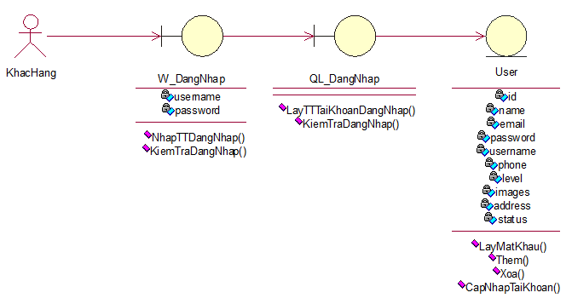

Hình 2. 2 Biểu đồ lớp tham gia ca sử dụng Đăng nhập hệ thống của Khách hàng

**Biểu đồ trình tự Đăng nhập**



Hình 2. 3: Biều đồ trình tự Đăng nhập hệ thống luồng chính

**Biểu đồ trình tự Đăng nhập hệ thống luồng chính**



Hình 2. 4: Biểu đồ trình tự Đăng nhập luồng phụ (Nhập sai tài khoản/mật khẩu

**6.2 – Ca sử dụng Đăng ký thành viên**

Các lớp biên gồm:

* Lớp W_DangKy: là giao diện chính giao tiếp với tác nhân Khách hàng và hệ thống.

Lớp điều khiển: QL_DangKy

Lớp thực thể: KhachHang

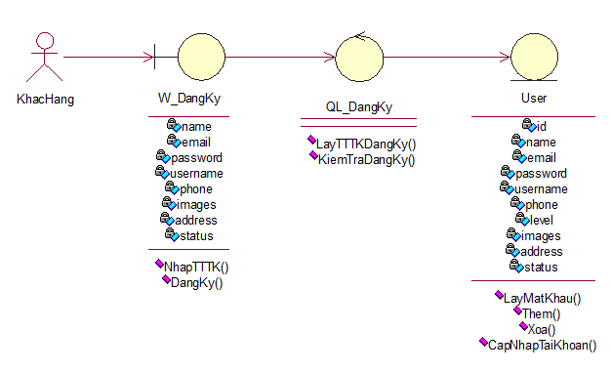

Hình 2. 5: Biểu đồ lớp tham gia ca sử dụng Đăng ký thành viên của Khách hàng

**Biểu đồ trình tự khách hàng đăng ký thành viên**

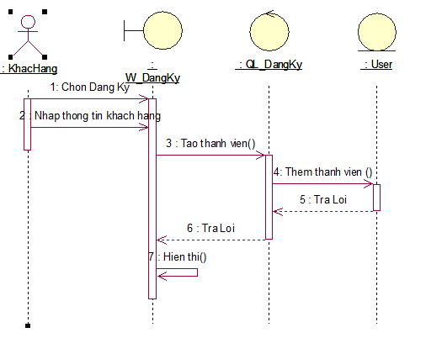

Hình 2. 6: Biểu đồ trình tự Đăng ký thành viên của Khách hàng(luồng chính)

**6.3 – Ca sử dụng Xem chi tiết sản phẩm**

Các lớp biên gồm:

* Lớp W_SanPham: là giao diện chính tương tác với tác nhân Khách hàng và Khách xem với hệ thống.
* Lớp W_ChiTietSanPham: là giao diện phụ tương ứng với việc hiển thị thông tin chi tiết về một sản phẩm cho khách hàng theo dõi.

Lớp điều khiển: QL_XemSanPham.

Lớp thực thể: SanPham, Phân loại

**Gán trách nhiệm cho các lớp vừa tìm được**

* Các lớp biên: Nhằm chuyển đổi thông tin giao tiếp giữa Khách hàng, sản phẩm và hệ thống.
* Lớp điều khiển: Chứa các quy tắc nghiệp vụ và đứng trung gian giữa các lớp biên và các lớp thực thể.Cho phép từ màn hình có thể truy xuất được các thông tin chứa đựng trong thực thể sản phẩm.
* Các lớp thực thể: Lớp SanPham, Phân loại cung cấp thông tin cho Khách hàng và Khách xem nắm được thông tin chi tiết về một sản phẩm cụ thể.

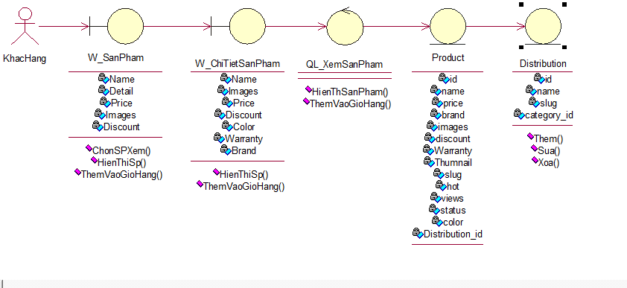

Hình 2. 7: Biểu đồ lớp tham gia ca sử dụng Xem chi tiết sản phẩm

Với ca sử dụng **Xem chi tiết sản phẩm**, ta xác định được:

- Kịch bản chính: Xem chi tiết sản phẩm

- Kịch bản phụ: Thêm hàng vào giỏ.

**Biểu đồ trình tự Xem chi tiết sản phẩm**

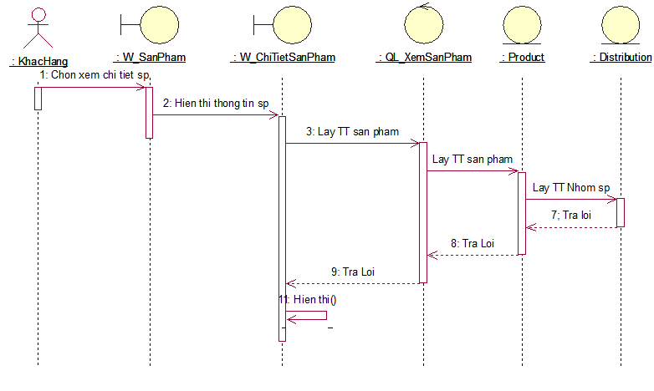

Hình 2. 8: Biểu đồ trình tự Xem chi tiết sản phẩm

**Biểu đồ trình tự Thêm hàng vào giỏ**

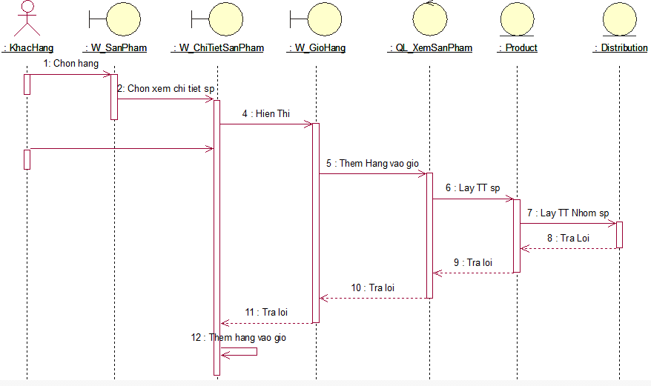

Hình 2. 9: Biểu đồ trình tự Thêm hàng vào giỏ

**6.4 – Ca sử dụng Cập nhật tài khoản cá nhân của Khách hàng**

Các lớp biên gồm:

* Lớp W_DangNhap: là giao diện chính tương tác với tác nhân Khách hàng và hệ thống.
* Lớp W_TaiKhoan: là giao diện phụ tương ứng với việc đổi mật khẩu/sửa thông tin cá nhân của Khách hàng.
* Lớp điều khiển: QL_TaiKhoan.
* Lớp thực thể: KhachHang, TaiKhoan.

**Gán trách nhiệm cho các lớp vừa tìm được**

* **Các lớp biên:** Nhằm chuyển đổi thông tin giao tiếp giữa Khách hàng và hệ thống.
* **Lớp điều khiển:** Chứa các quy tắc nghiệp vụ và đứng trung gian giữa các lớp biên và các lớp thực thể.Cho phép từ màn hình có thể truy xuất được các thông tin chứa đựng trong thực thể sản phẩm.
* **Các lớp thực thể:** Lớp KhachHang, TaiKhoan cung cấp thông tin cho Khách hàng để có thể cập nhật được tài khoản của mình.

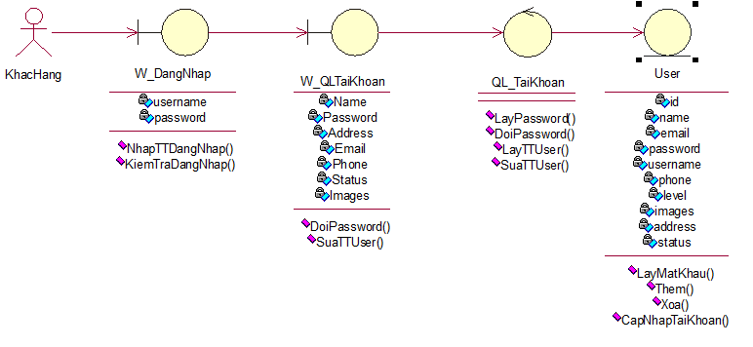

Hình 2. 10: Biểu đồ lớp tham gia ca sử dụng Cập nhật tài khoản của Khách hàng

Với ca sử dụng **Cập nhật tài khoản**, ta xác định được các kịch bản chính:

- Đổi mật khẩu.

- Sửa thông tin cá nhân.

**Biểu đồ trình tự Đổi mật khẩu của Khách hàng**



Hình 2. 11: Biểu đồ trình tự Đổi mật khẩu của Khách hàng

Biểu đồ trình tự Sửa thông tin cá nhân của Khách hàng (tương tự biểu đồ trình tự Đổi mật khẩu)

**6.5 – Ca sử dụng Tìm kiếm sản phẩm**

Các lớp biên gồm:

* W_QLTimKiem: là giao diện chính giao tiếp với tác nhân Khách hàng với hệ thống.

Lớp điều khiển: QL_TimKiem.

Lớp thực thể: SanPham, Phân loại

**Gán trách nhiệm cho các lớp vừa tìm được**

* **Các lớp biên:** Nhằm chuyển đổi thông tin giao tiếp giữa Khách hàng, Khách xem sản phẩm và hệ thống.
* **Lớp điều khiển:** Chứa các quy tắc nghiệp vụ và đứng trung gian giữa các lớp biên và các lớp thực thể.Cho phép từ màn hình có thể truy xuất được các thông tin chứa đựng trong thực thể sản phẩm.
* **Các lớp thực thể:** Lớp SanPham, PhanLoai cung cấp thông tin cho Khách hàng và Khách xem để tìm được sản phẩm mà mình muốn tìm.

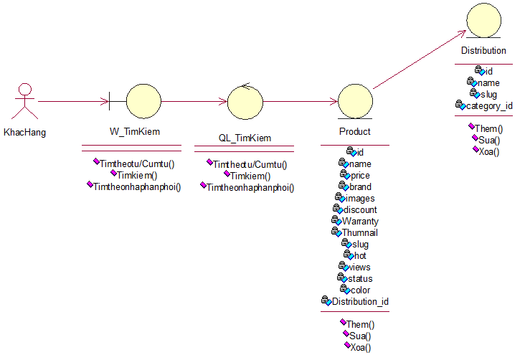

Hình 2. 12: Biểu đồ lớp tham gia ca sử dụng Tìm kiếm sản phẩm

Với ca sử dụng Tìm kiếm sản phẩm, ta xác định được:

- Kịch bản chính: Tìm kiếm sản phẩm

- Kịch bản phụ: Thêm hàng vào giỏ.

**Biểu đồ trình tự Tìm kiếm sản phẩm**

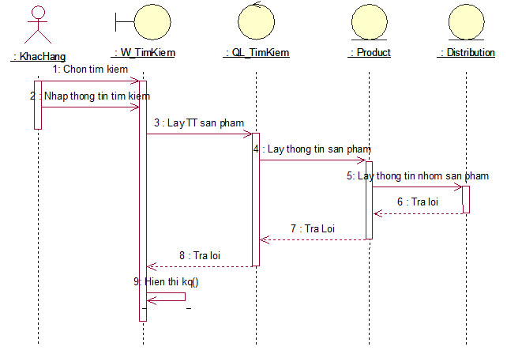

Hình 2. 13: Biểu đồ trình tự Tìm kiếm sản phẩm

**6.6 – Ca sử dụng Sử dụng giỏ hàng**

Các lớp biên gồm:

W_DangNhap: là giao diện chính tương tác với tác nhân Khách hàng

và hệ thống.

W_GioHang: là giao diện phụ tương ứng với việc cập nhật/xóa/tiếp

tục mua hàng/Thanh toán.

Lớp điều khiển: QL_GioHang.

Lớp thực thể: SanPham, PhanLoai.

**Gán trách nhiệm cho các lớp vừa tìm được**

* **Các lớp biên:** Nhằm chuyển đổi thông tin giao tiếp giữa Khách hàng và hệ thống.
* **Lớp điều khiển:** Chứa các quy tắc nghiệp vụ và đứng trung gian giữa các lớp biên và các lớp thực thể. Cho phép từ màn hình có thể truy xuất được các thông tin chứa đựng trong thực thể sản phẩm, giỏ hàng.
* **Các lớp thực thể:** Lớp SanPham, PhanLoai cung cấp thông tin cho Khách hàng để khách hàng theo dõi được giỏ hàng của mình.

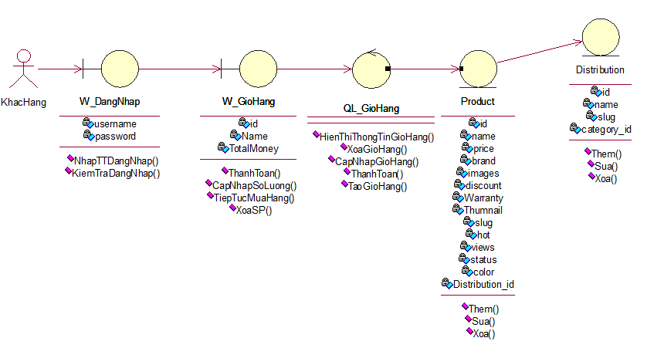

Hình 2. 14: Biểu đồ lớp tham gia ca sử dụng Sử dụng giỏ hàng

Với ca sử dụng Sử dụng giỏ hàng, ta xác định được các kịch bản chính như sau:

- Cập nhật số lượng sản phẩm trong giỏ

Kịch bản phụ: Cập nhật số lượng sản phẩm trong giỏ không thành công

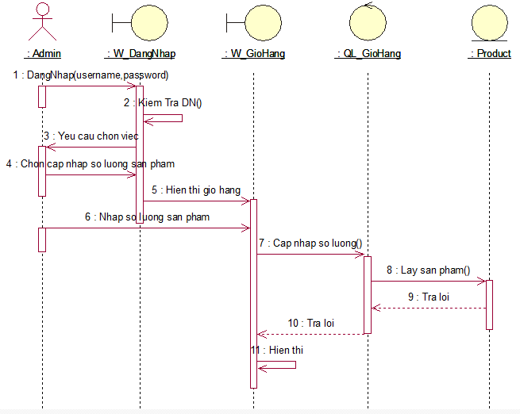

Hình 2. 15: Biểu đồ trình tự Cập nhật số lượng sản phẩm trong giỏ (luồng chính)

**Biểu đồ trình tự Cập nhật số lượng sản phẩm trong giỏ không thành công**

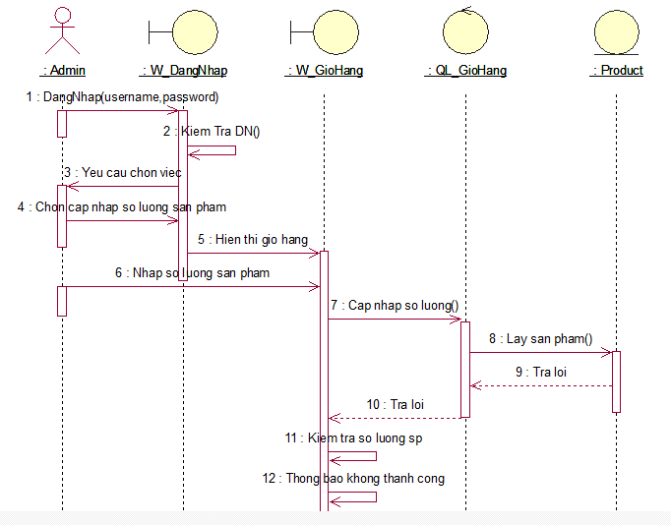

Hình 2. 16: Biểu đồ trình tự Cập nhật số lượng sản phẩm trong giỏ không thành công (luồng phụ)

**6.7 – Ca sử dụng Mua hàng**

Các lớp biên gồm:

* W_DangNhap: là giao diện chính tương tác với tác nhân Khách hàng và hệ thống.
* W_GioHang: là giao diện phụ tương ứng với việc cập nhật/xóa/tiếp tục mua hàng/Thanh toán.
* W_SanPham: là giao diện phụ tương ứng với việc thêm hàng vào giỏ của một sản phẩm.

Lớp điều khiển: QL_DatHang.

Lớp thực thể: DonHang, ChiTietDonHang, SanPham.

**Gán trách nhiệm cho các lớp vừa tìm được**

* **Các lớp biên:** Nhằm chuyển đổi thông tin giao tiếp giữa Khách hàng và hệ thống.
* **Lớp điều khiển:** Chứa các quy tắc nghiệp vụ và đứng trung gian giữa các lớp biên và các lớp thực thể. Cho phép từ màn hình có thể truy xuất được các thông tin chứa đựng trong thực thể sản phẩm, giỏ hàng.
* **Các lớp thực thể:** Lớp DonHang cung cấp thông tin cho Khách hàng để Khách hàng theo dõi được đơn hàng của mình.



Hình 2. 17: Biểu đồ lớp tham gia ca sử dụng Mua hàng

**Biểu đồ trình tự Mua hàng của Khách hàng**



Hình 2. 18: Biểu đồ trình tự Mua hàng của Khách hàng

**6.8 – Ca sử dụng Quản lý đơn hàng**

Các lớp biên gồm:

* W_DangNhap: là giao diện chính giao tiếp với tác nhân QuanTriHeThong và Admin sản phẩm với hệ thống.
* W_QLDonHang: là giao diện phụ tương ứng với việc sửa/xóa thông tin một đơn hàng.
* W_DonHang: là giao diện phụ tương ứng với việc hiển thị chi tiết một đơn hàng của khách hàng.

Lớp điều khiển: QL_DonHang.

Lớp thực thể: DonHang, ChiTietDonHang, SanPham, KhachHang.

**Gán trách nhiệm cho các lớp vừa tìm được**

* + **Các lớp biên:** Nhằm chuyển đổi thông tin giao tiếp giữa QuanTriHeThong, Admin đơn hàng với hệ thống.
  + **Lớp điều khiển:** chứa các quy tắc nghiệp vụ và đứng trung gian giữa các lớp biên và các lớp thực thể. Cho phép từ màn hình có thể truy xuất được các thông tin chứa đựng trong các thực thể.
  + **Các lớp thực thể:** lớp DonHang, ChiTietDonHang, SanPham cung cấp thông tin cho Admin sản phẩm cập nhật đơn hàng.

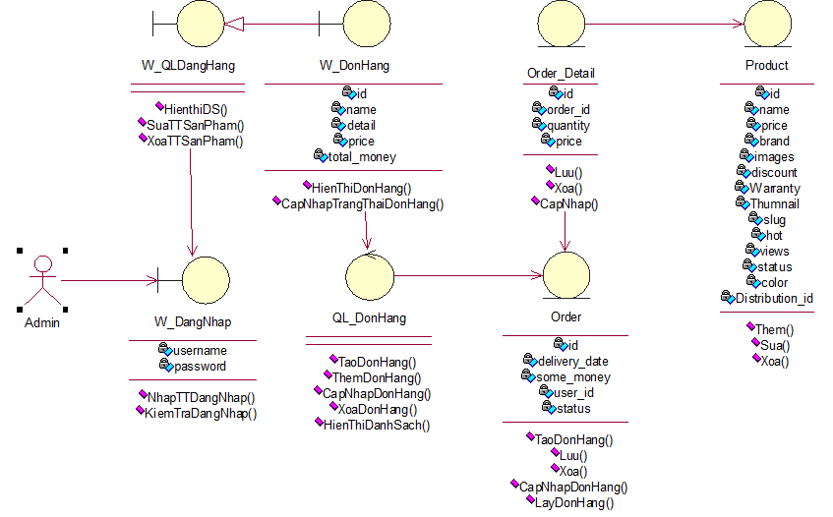

Hình 2. 19: Biểu đồ lớp tham gia ca sử dụng Quản lý đơn hàng

Với ca sử dụng Quản lý đơn hàng, ta xác định được các kịch bản chính như

sau:

- Cập nhật trạng thái đơn hàng.

- Xóa một đơn hàng.

**Biểu đồ trình tự cập nhật trạng thái đơn hàng**



Hình 2. 20: Biểu đồ trình tự Cập nhật trang thái đơn hàng

**Biểu đồ trình tự xóa đơn hàng**



Hình 2. 21: Biểu đồ trình tự Xóa đơn hàng

**6.9 – Ca sử dụng Quản lý sản phẩm**

Các lớp biên gồm:

* W_DangNhap: là giao diện chính giao tiếp với tác nhân QuanTriHeThong và Admin sản phẩm với hệ thống.
* W_QLSanPham: là giao diện phụ tương ứng với việc sửa/xóa thông tin một sản phẩm.
* W_ThemSanPham: là giao diện phụ tương ứng với việc thêm một sản phẩm.

Lớp điều khiển: QL_SanPham.

Lớp thực thể: SanPham, PhanLoai.

**Gán trách nhiệm cho các lớp vừa tìm được**

* **Các lớp biên:** Nhằm chuyển đổi thông tin giao tiếp giữa QuanTriHeThong, Admin sản phẩm với hệ thống.
* **Lớp điều khiển:** chứa các quy tắc nghiệp vụ và đứng trung gian giữa các lớp biên và các lớp thực thể. Cho phép từ màn hình có thể truy xuất được các thông tin chứa đựng trong các thực thể.
* **Các lớp thực thể:** lớp SanPham chứa thông tin để QuanTriHeThong, admin sản phẩm cập nhật thông tin cho sản phẩm.

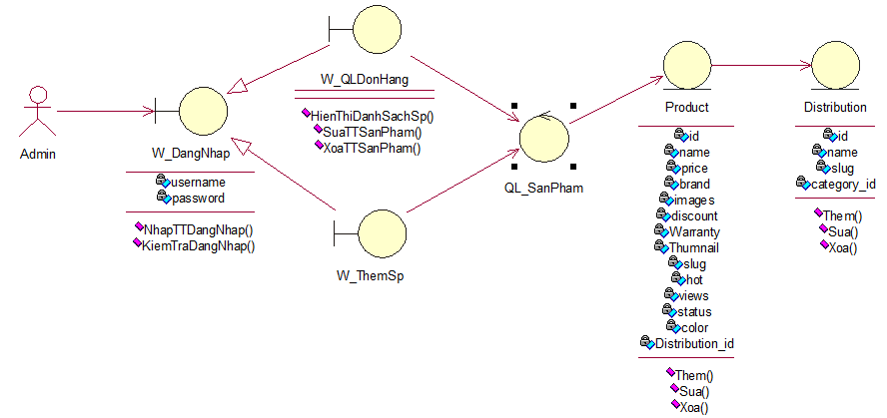

Hình 2. 22: Biểu đồ lớp tham gia ca sử dụng Quản lý sản phẩm

Với ca sử dụng Quản lý sản phẩm, ta xác định được các kịch bản chính như

sau:

- Thêm một sản phẩm

- Xóa một sản phẩm

- Sửa thông tin một sản phẩm

- Thêm một hãng sản xuất mới

**Biểu đồ trình tự thêm sản phẩm**

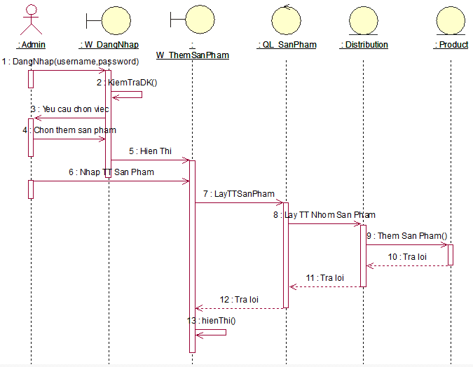

Hình 2. 23: Biểu đồ trình tự Thêm một sản phẩm mới

**Biểu đồ trình tự xóa sản phẩm**

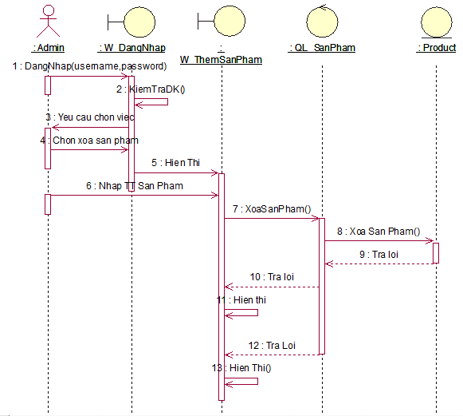

Hình 2. 24: Biểu đồ trình tự Xóa một sản phẩm

**6.10 – Ca sử dụng Quản lý tin tức**

Các lớp biên gồm:

W_DangNhap: là giao diện chính giao tiếp với tác nhân QuanTriHeThong và Admin đơn hàng với hệ thống.

W_QLTinTuc: là giao diện phụ tương ứng với việc sửa/xóa thông tin một tin tức.

W_ThemTinTuc: là giao diện phụ tương ứng với việc thêm một tin tức mới.

Lớp điều khiển: QL_TinTuc.

Lớp thực thể: TinTuc.

**Gán trách nhiệm cho các lớp vừa tìm được**

* Các lớp biên: Nhằm chuyển đổi thông tin giao tiếp giữa QuanTriHeThong, Admin tin tức với hệ thống.
* Lớp điều khiển: chứa các quy tắc nghiệp vụ và đứng trung gian giữa các lớp biên và các lớp thực thể. Cho phép từ màn hình có thể truy xuất được các thông tin chứa đựng trong các thực thể.
* Các lớp thực thể: lớp Tin tức cung cấp thông tin cho QuanTriHeThong, Admin tin tức cập nhật tin tức.

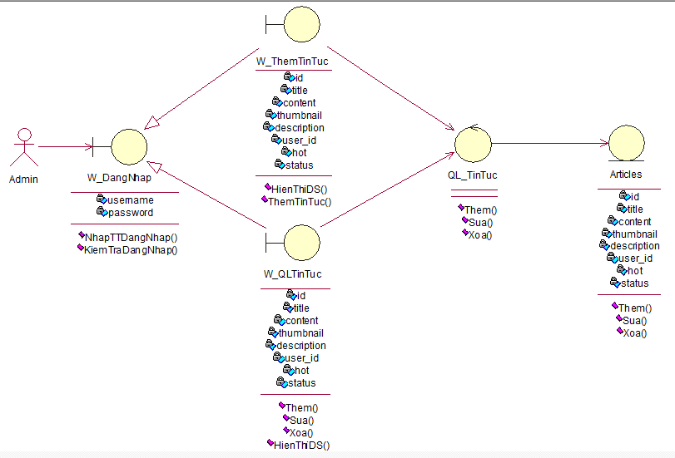

Hình 2. 25: Biểu đồ lớp tham gia ca sử dụng Quản lý tin tức

Với ca sử dụng Quản lý tin tức, ta xác định được các kịch bản chính sau:

- Thêm một tin tức mới

- Xóa một tin tức

- Sửa thông tin tin tức

**Biểu đồ trình tự Thêm tin tức**

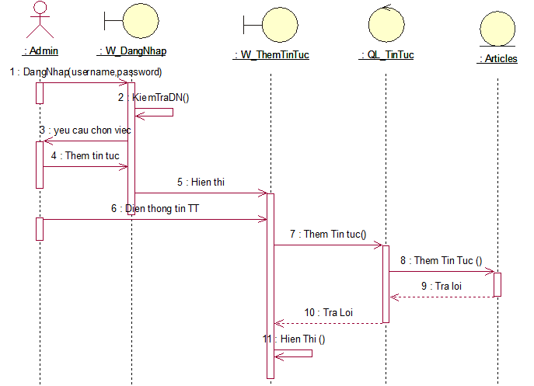

Hình 2. 26: Biểu đồ trình tự Thêm một tin tức mới

**Biểu đồ trình tự Xóa tin tức**

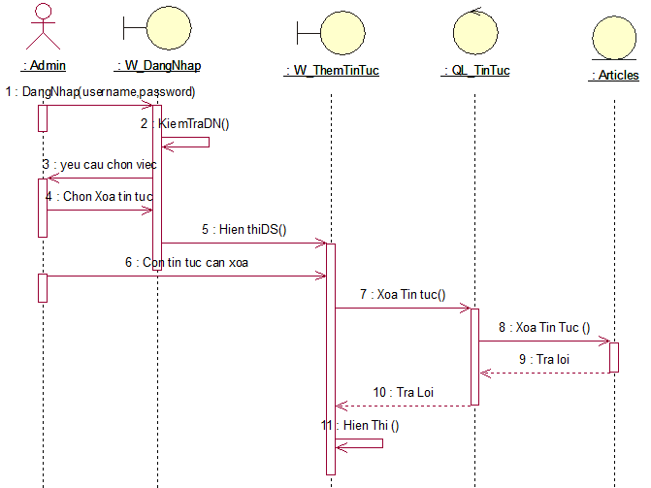

Hình 2. 27: Biểu đồ trình tự Xóa một tin tức

**Biểu đồ trình tự Sửa tin tức** 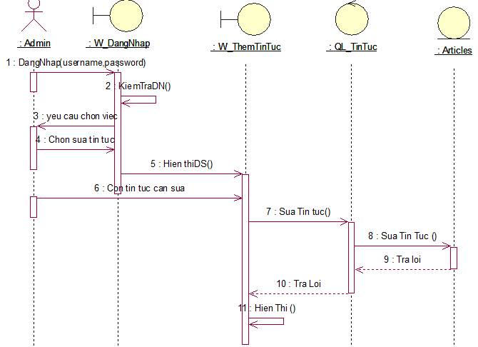

Hình 2. 28: Biểu đồ trình tự Sửa thông tin một tin tức đã được đăng

**6.11 – Ca sử dụng Quản lý khách hàng**

Các lớp biên gồm:

* W_DangNhap: là giao diện chính giao tiếp với tác nhân QuanTriHeThong và Admin đơn hàng với hệ thống.
* W_QLKhachHang: là giao diện phụ tương ứng với việc cập nhật/xóa thông tin một khách hàng.
* W_ThemKhachHang: là giao diện phụ tương ứng với việc thêm một khách hàng mới.

Lớp điều khiển: QL_KhachHang.

Lớp thực thể: KhachHang, TaiKhoan.

**Gán trách nhiệm cho các lớp vừa tìm được**

**Các lớp biên:** Nhằm chuyển đổi thông tin giao tiếp giữa QuanTriHeThong, Admin khách hàng với hệ thống.

**Lớp điều khiển:** chứa các quy tắc nghiệp vụ và đứng trung gian giữa các lớp biên và các lớp thực thể. Cho phép từ màn hình có thể truy xuất được các thông tin chứa đựng trong các thực thể.

**Các lớp thực thể:** lớp KhachHang cung cấp thông tin cho QuanTriHeThong, Admin khách hàng cập nhật khách hàng.

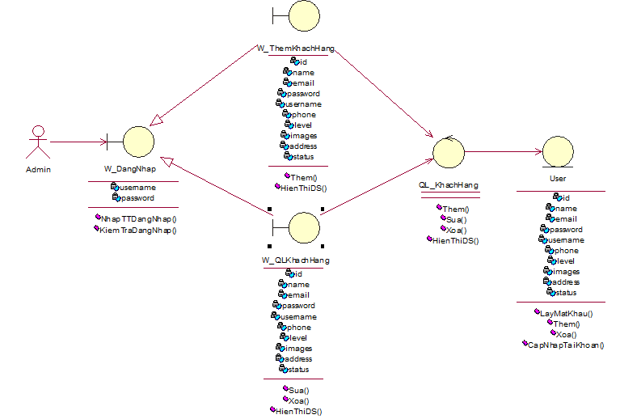

Hình 2. 29: Biểu đồ lớp tham gia ca sử dụng Quản lý khách hàng

Với ca sử dụng Quản lý khách hàng, ta xác định được các kịch bản chính sau:

- Thêm khách hàng.

- Xóa khách hàng.

**7. Biểu đồ lớp**

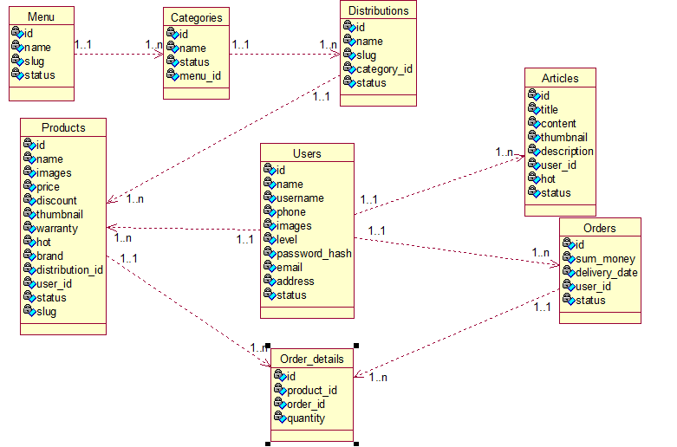

Hình 2. 30: Biểu đồ lớp chi tiết

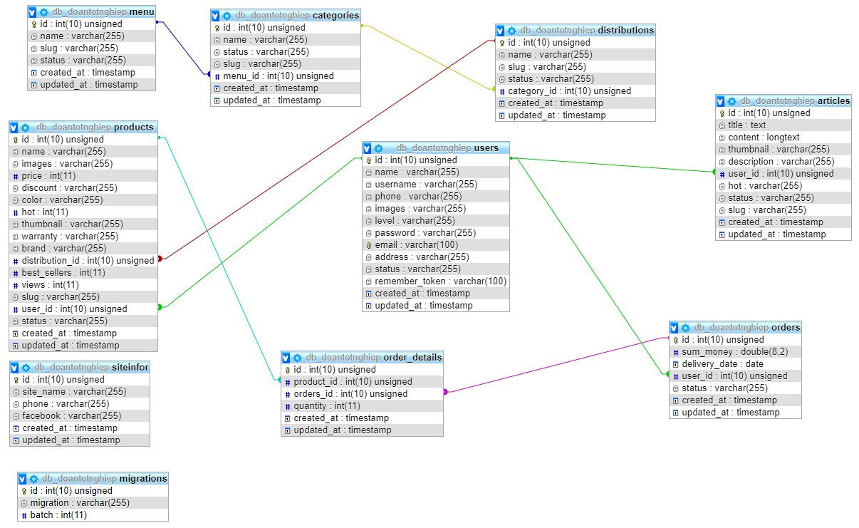

Hình 2. 31 Cơ sở dữ liệu

**8. Cơ sở dữ liệu**

Hình 2. 32: Menu: Loại Danh mục

|  |  |  |  |
| --- | --- | --- | --- |
| Id | Int identity not null |  | Mã nhóm menu |
| Name | Nvarchar(Max) |  | Tên nhóm |
| Slug | Nvarchar(Max) |  | Tên không dấu |
| Status | Nvarchar(Max) |  | Trạng thái |

Hình 2. 33 : Categories: Danh Mục

|  |  |  |
| --- | --- | --- |
| Id | Int identity not null | Mã nhóm danh mục |
| Name | Nvarchar(Max) | Tên nhóm |
| Status | Nvarchar(Max) | Trạng thái |
| Slug | Nvarchar(Max) | Tên không dấu |
| Menu_id | Int | Mã Loại danh mục |

Hình 2. 34: Distributions:Phân loại

|  |  |  |
| --- | --- | --- |
| Id | Int identity not null | Mã nhóm phân loại |
| Name | Nvarchar(Max) | Tên nhóm |
| Status | Nvarchar(Max) | Trạng thái |
| Slug | Nvarchar(Max) | Tên không dấu |
| Category_id | Int | Mã danh mục |

Hình 2. 35: Users:Người dùng

|  |  |  |
| --- | --- | --- |
| Id | Int identity not null | Mã người dùng |
| Name | Nvarchar(Max) | Họ tên |
| UserName | Nvarchar(Max) | Tên tài khoản |
| Password | Nvarchar(Max) | Mật khẩu |
| Level | Int | Quyền |
| Images | Nvarchar(Max) | Ảnh đại diện |
| Address | Nvarchar(Max) | Địa chỉ |
| Phone | Nvarchar(Max) | Số điện thoại |
| Status | Nvarchar(Max) | Trạng thái |

Hình 2. 36: Produts:Sản phẩm

|  |  |  |
| --- | --- | --- |
| Id | Int identity not null | Mã sản phẩm |
| Name | Nvarchar(Max) | Tên sản phẩm |
| Images | Nvarchar(Max) | Ảnh |
| Price | Float | Giá |
| Discount | Int | Quyền |
| Color | Nvarchar(Max) | Ảnh đại diện |
| Hot | Nvarchar(Max) | Sản phẩm hot |
| Thumbnail | Nvarchar(Max) | Ảnh thumbnail |
| Warranty | Nvarchar(Max) | Bảo hành |
| Brand | int | Hãng |
| Distribution_id | int | Mã phân loại |
| User_id | int | Mã người dùng |
| Status | Nvarchar(Max) | Trạng thái |

Hình 2. 37: Orders:Hóa đơn

|  |  |  |
| --- | --- | --- |
| Id | Int identity not null | Mã hóa đơn |
| Name | Nvarchar(Max) | Họ tên |
| Email | Nvarchar(Max) | Email |
| Address | Nvarchar(Max) | Địa chỉ |
| Input_date | date | Ngày nhập |
| Phone | Nvarchar(Max) | Số điện thoại |
| Sum_money | Float | Tổng tiền |
| Delivery_date | Date | Thời gian giao hàng |
| User_id | Integer | Mã người dùng |
| Status | Nvarchar(Max) | Trạng thái |

Hình 2. 38:Order_detail:Chi tiết hóa đơn

|  |  |  |
| --- | --- | --- |
| Id | Int identity not null | Mã chi tiết hóa đơn |
| Product_id | Integer | Mã sản phẩm |
| Orders_id | Integer | Mã hóa đơn |
| Quantity | Integer | Số lượng |

Hình 2. 42:Articles: Tin tức

|  |  |  |
| --- | --- | --- |
| Id | Int identity not null | Mã tin tức |
| Title | Nvarchar(Max) | Tiêu đề |
| Content | Nvarchar(Max) | Nội dung chính |
| Thumbnail | Nvarchar(Max) | Ảnh đại diện |
| Description | Nvarchar(Max) | Mô tả |
| User_id | int | Người nhập |
| Hot | int | Hot |
| Status | Nvarchar(Max) | Trạng thái |
| Slug | Nvarchar(Max) | Link |

**Chương III : Thiết kế giao diện và cài đặt**

**3.1 Điều hướng giữa các màn hìn**

**3.1.1 Phía người quản trị**

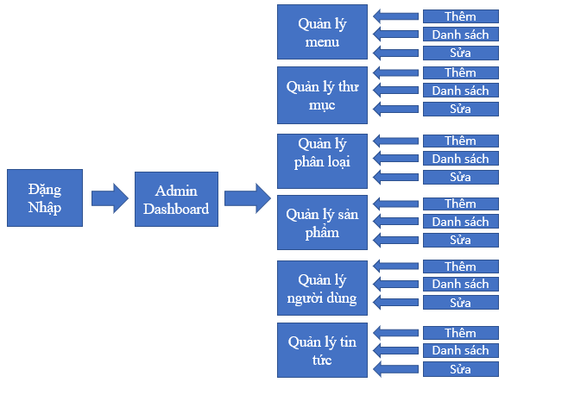

Hình 2. 39 Sơ đồ điều hướng giữa các màn hình

**3.1.2 Phía người dùng**

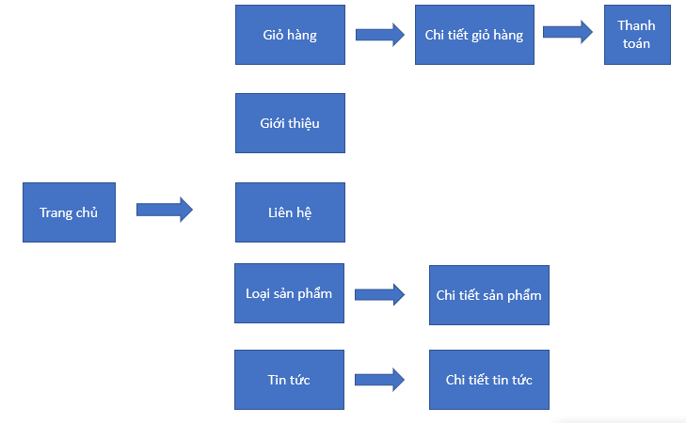

Hình 2. 40 Sơ đồ điều hướng giữa các màn hình

**3.2 Chi tiết màn hình**

**3.2.1 Phía admin**

1. Màn hình Admin dashboard

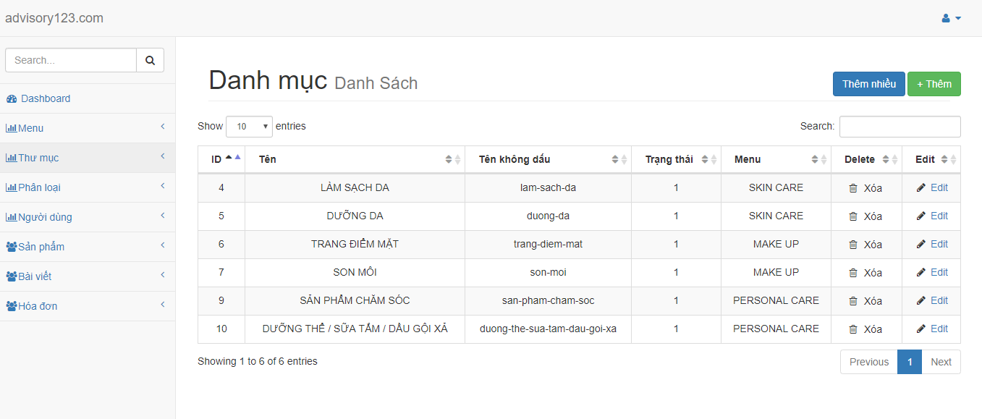

Hình 2. 41 Màn hình Admin Dashboard

1. Màn hình quản lý loại sản phẩm

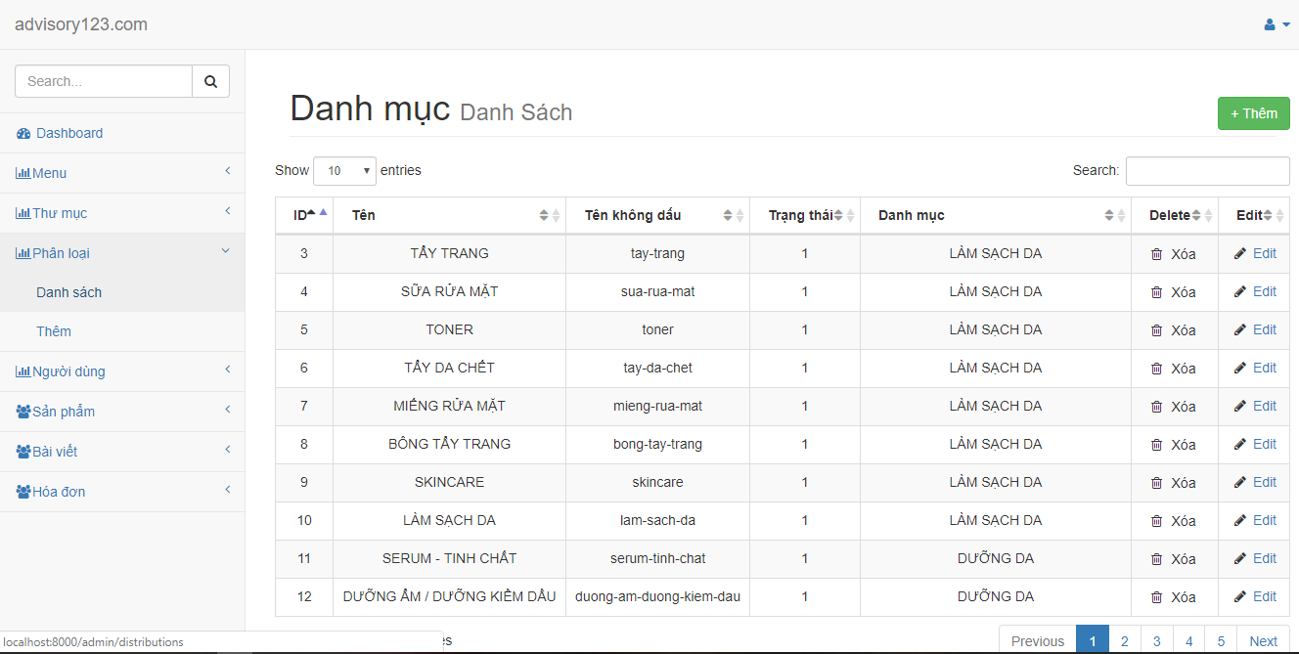

Hình 2. 42 Màn hình quản lý loại sản phẩm

1. Quản lý sản phẩm

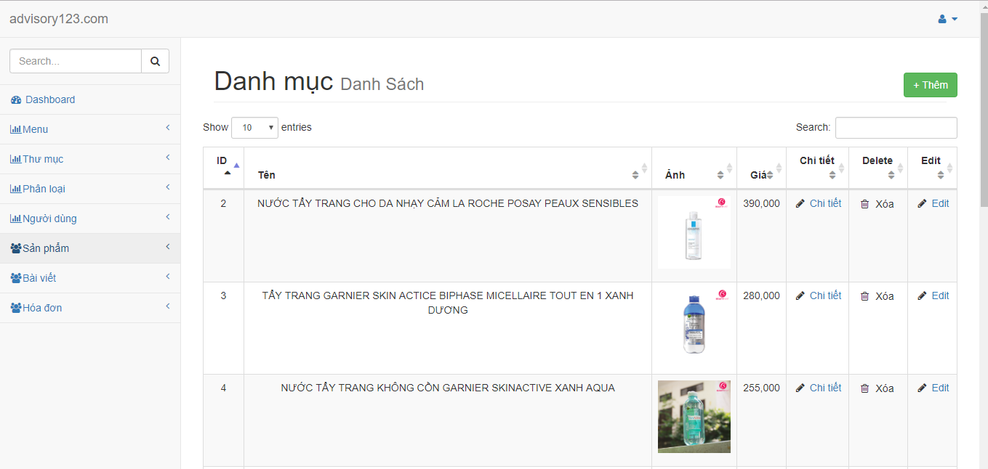

Hình 2. 43 Màn hình quản lý sản phẩm

1. Quản lý tin tức

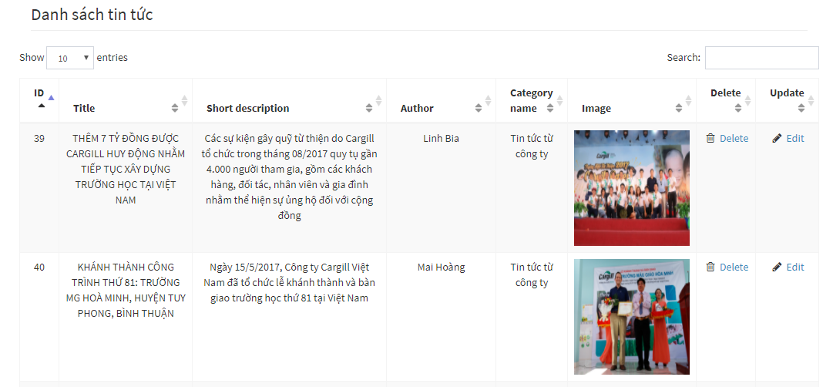

Hình 2. 44 Màn hình quản lý tin tức

**3.2.2 Phía người dùng**

1. Trang chủ

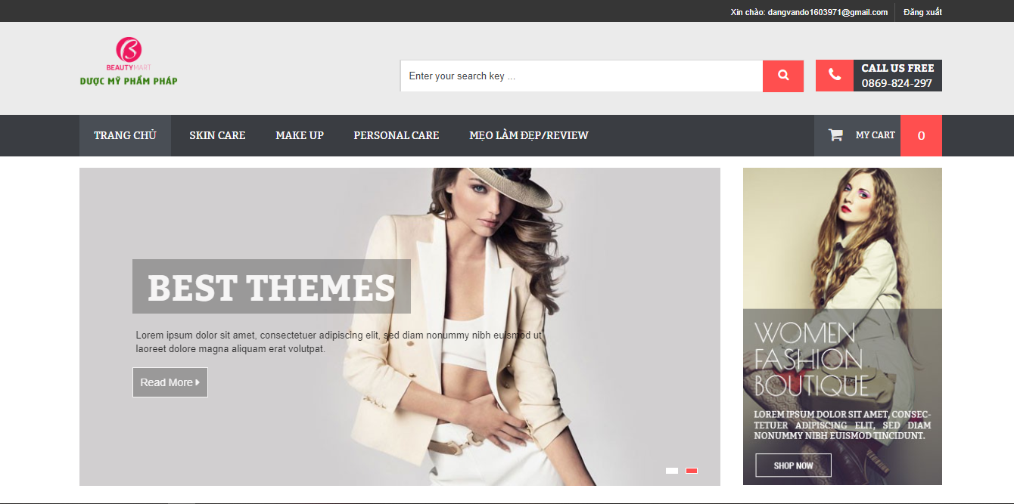

Hình 2. 45 Màn hình trang chủ

1. Giới thiệu

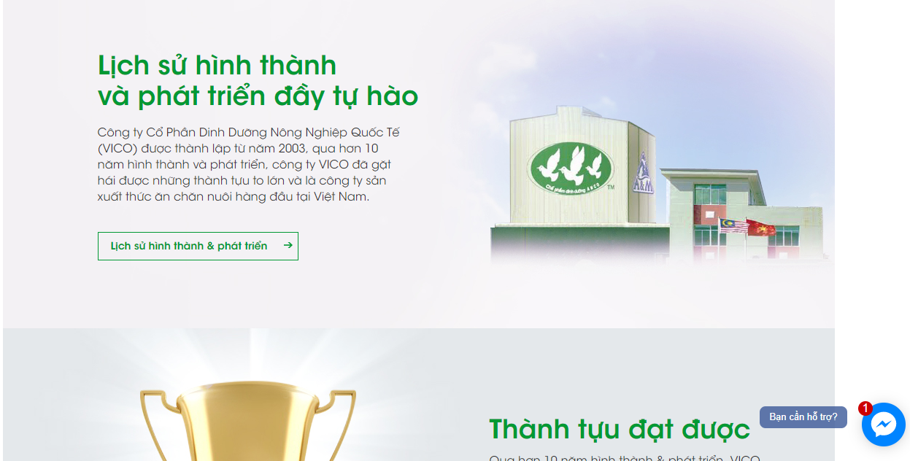

Hình 2. 46 Màn hình trang giới thiệu

1. Loại sản phẩm

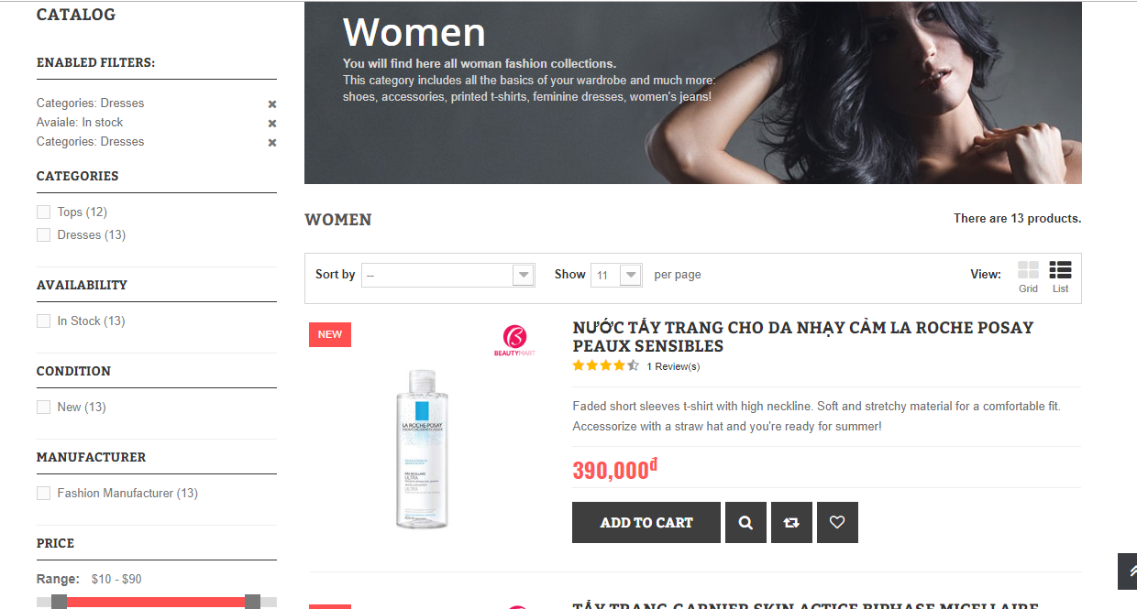

Hình 2. 47 Màn hình trang loại sản phẩm

1. Chi tiết sản phẩm

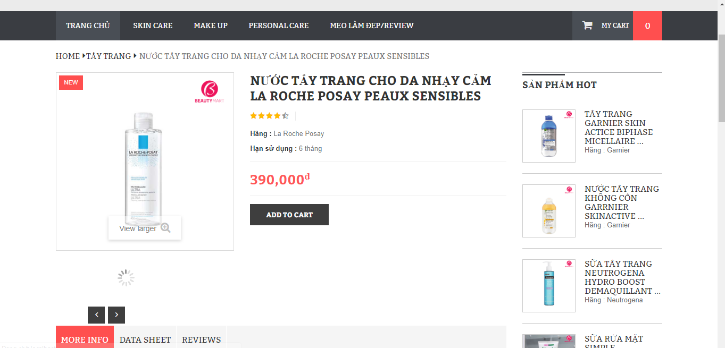

Hình 2. 48 Màn hình trang chi tiết sản phẩm

1. Danh mục tin tức

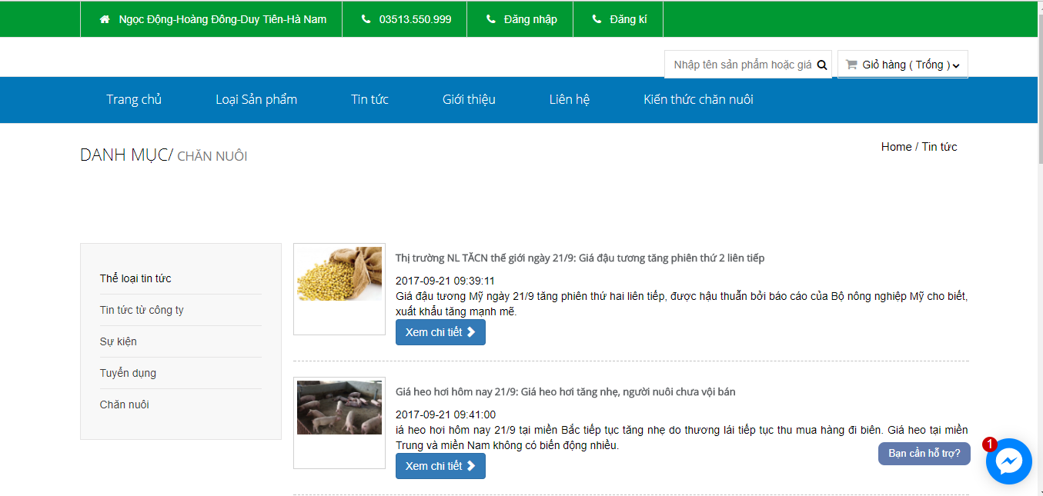

Hình 2. 49 Màn hình trang danh mục tin tức

1. Chi tiết tin tức

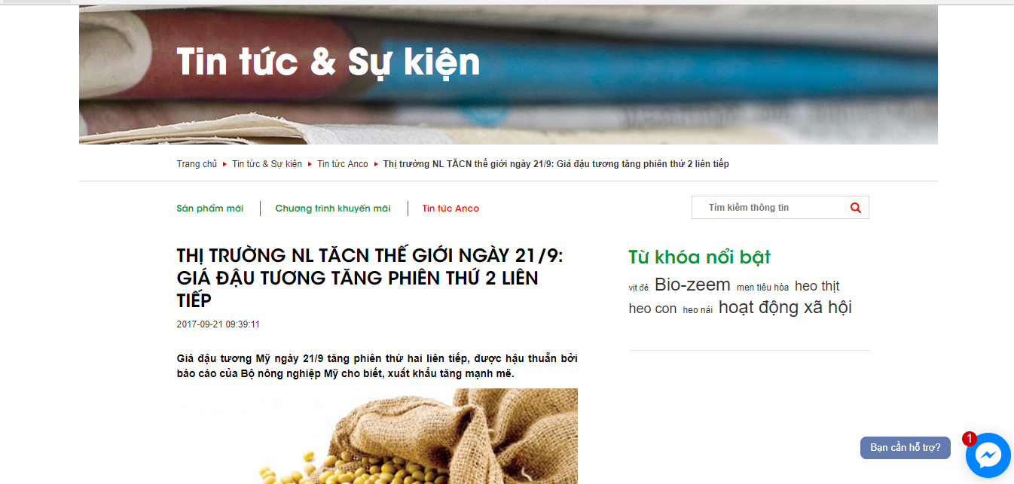

Hình 2. 50 Màn hình trang chi tiết tin tức

1. Giỏ hàng

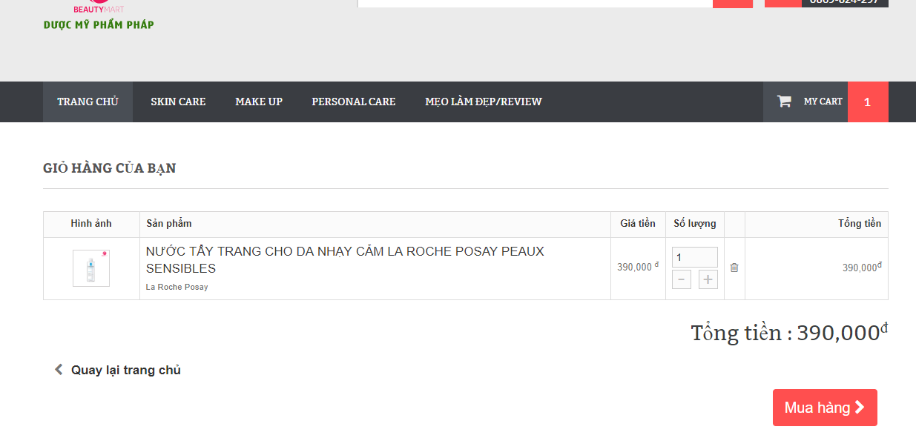

Hình 2. 51 Màn hình trang giỏ hàng

1. Đặt hàng

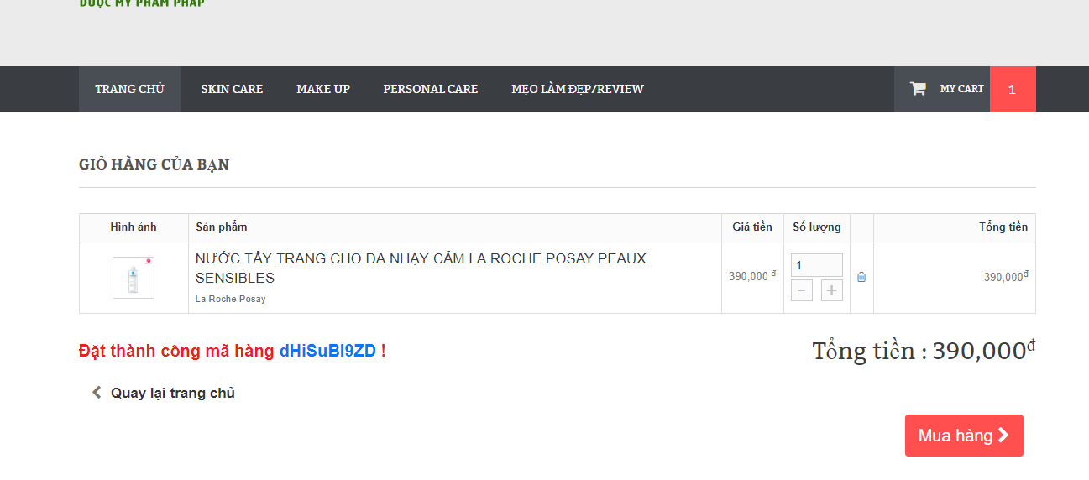

Hình 2. 52 Màn hình trang đặt hàng

## 3.3 Giới thiệu ngôn ngữ cài đặt(ngôn ngữ PHP)

**3.3.1 Khái niệm**

PHP là chữ viết tắt của “Personal Home Page” do Rasmus Lerdorf tạo ra năm 1994. Vì tính hữu dụng của nó và khả năng phát triển, PHP bắt đầu được sử dụng trong môi trường chuyên nghiệp và nó trở thành “PHP:Hypertext Preprocessor”. Thực chất PHP là ngôn ngữ kịch bản nhúng trong HTML, nói một cách đơn giản đó là một trang HTML có nhúng mã PHP, PHP có thể được đặt rải rác trong HTML. PHP là một ngôn ngữ lập trình được kết nối chặt chẽ với máy chủ, là một công nghệ phía máy chủ (Server-Side) và không phụ thuộc vào môi trường (crossplatform). Đây là hai yếu tố rất quan trọng, thứ nhất khi nói công nghệ phía máy chủ tức là nói đến mọi thứ trong PHP đều xảy ra trên máy chủ, thứ hai, chính vì tính chất không phụ thuộc môi trường cho phép PHP chạy trên hầu hết trên các hệ điều hành như Windows, Unix và nhiều biến thể của nó... Đặc biệt các mã kịch bản PHP viết trên máy chủ này sẽ làm việc bình thường trên máy chủ khác mà không cần phải chỉnh sửa hoặc chỉnh sửa rất ít. Khi một trang Web muốn được dùng ngôn ngữ PHP thì phải đáp ứng được tất cả các quá trình xử lý thông tin trong trang Web đó, sau đó đưa ra kết quả ngôn ngữ HTML. Khác với ngôn ngữ lập trình, PHP được thiết kế để chỉ thực hiện điều gì đó sau khi một sự kiện xảy ra (ví dụ, khi người dùng gửi một biểu mẫu hoặc chuyển tới một URL).

**3.3.2 Lý do chọn ngôn ngữ PHP**

Để thiết kế Web động có rất nhiều ngôn ngữ lập trình khác nhau để lựa chọn, mặc dù cấu hình và tính năng khác nhau nhưng chúng vẵn đưa ra những kết quả giống nhau. Chúng ta có thể lựa chọn cho mình một ngôn ngữ : ASP, PHP, Java, Perl... và một số loại khác nữa. Vậy tại sao chúng ta lại nên chọn PHP. Rất đơn giản, có những lí do sau mà khi lập trình Web chúng ta không nên bỏ qua sự lựa chọn tuyệt vời này. PHP được sử dụng làm Web động vì nó nhanh, dễ dàng, tốt hơn so với các giải pháp khác. PHP có khả năng thực hiện và tích hợp chặt chẽ với hầu hết các cơ sở dữ liệu có sẵn, tính linh động, bền vững và khả năng phát triển không giới hạn. 10 Đặc biệt PHP là mã nguồn mở do đó tất cả các đặc tính trên đều miễn phí, và chính vì mã nguồn mở sẵn có nên cộng đồng các nhà phát triển Web luôn có ý thức cải tiến nó, nâng cao để khắc phục các lỗi trong các chương trình này PHP vừa dễ với người mới sử dụng vừa có thể đáp ứng mọi yêu cầu của các lập trình viên chuyên nghiệp, mọi ý tuởng của các bạn PHP có thể đáp ứng một cách xuất sắc. Cách đây không lâu ASP vốn được xem là ngôn ngữ kịch bản phổ biến nhất, vậy mà bây giờ PHP đã bắt kịp ASP, bằng chứng là nó đã có mặt trên 12 triệu Website.